

# XXXIII Jornadas del Hospital de Niños “Ricardo Gutiérrez”, XIII Jornadas de En- fermería – Parte 2

XXXIII Conference of the “Ricardo Gutiérrez” Children's Hospital, XIII Nursing Conference - Part 2

Edición: Silvia Baleania, Mónica García Bartheb, María del Pilar Arias Lópezc

La semana del 14 al 18 de octubre de 2024 se realizaron las XXXIII Jornadas del Hos- pital de Niños Ricardo Gutiérrez y XIII Jornadas de Enfermería. En el marco de las jornadas se presentaron más de 160 trabajos libres en forma de posters y comunicaciones orales. También se postularon cinco trabajos para premio, que fueron evaluados por el jurado compuesto por los Dres. Alicia Fayad, Jaime Altcheh, Ariel Cheistwer y Ezequiel Monteverde.

A continuación, incluimos la segunda parte de los resúmenes de los trabajos presenta-

dos:

# O-079. Evaluación de la respuesta articular a la inyección con corticoides intraarti- culares en pacientes con artritis idiopática juvenil.

Marinoni C (1), Sharruf A(1), Barzola ML(1), Meiorin S(1).

(1) Reumatología Infantil, Hospital de Niños Ricardo Gutiérrez. CABA, Argentina.

**Introducción:** la inyección de corticoides intrarticulares (CIA) es un método eficaz para controlar la inflamación articular y alcanzar la remisión, sin desarrollar eventos adversos significativos en todas las formas de artritis idiopática juvenil (AIJ), especialmente en el subtipo oligo. La evidencia respecto a la duración de la remisión bajo este procedimiento en niños con AIJ es escasa. **Objetivos:** 1- Analizar la respuesta clínica al tratamiento con CIA en pacientes con AIJ al 1er procedimiento, 2- Identificar factores asociados a la duración de la inactividad articular a 6 meses. **Métodos:** estudio retrospectivo, revisión de historias clínicas de pacientes con AIJ que recibieron CIA (acetónido de triamcinolona a dosis óptima según articulación), período 2000-2023. Se determinaron variables demográficas, clínicas (JADAS-71, CHAQ), terapéuticas al basal, meses 1 y 6 post-procedimiento; tasa y duración de remisión articular y complicaciones asociadas. Estadística descriptiva, Chi-2, T-test. **Resultados:** se incluyeron 147 pacien- tes, 99 de sexo femenino (67.3%), edad al diagnóstico x̅ 7.2 años (± 4.6) y tiempo de seguimiento x̅

7.2 años (±4.7), subtipo prevalente oligo persistente 49.6 % (73/147; 24 monoartritis). Se infiltraron 387 articulaciones, 94 procedimientos fueron múltiples (63.9%). En la 1ª inyección, las articulaciones más frecuentemente tratadas fueron: 129 rodillas (87.7%), 21 tobillos (14.3%) y 10 carpos (6.8%), tiempo x̅ evolución de enfermedad 2.1 meses, evaluación clinimétrica: JADAS-71 x̅ 10.5 (±8.0) y CHAQ

0.5 (±0,4). Medicación concomitante: 114 pacientes (77.5%) recibieron metotrexate, 69 pacientes (46.9

%) prednisona, 54 (36.7%) antiinflamatoiros no esteroides y 11 (7.5%) agentes biológicos. Tasas de inactividad articular post-procedimiento: 92.5% (n=136 pacientes) y 74.1%, a 1 y 6 meses respectiva- mente. Mediana de tiempo de duración de remisión de la articulación inyectada 0.73 años (rango inter- cuartilo (IC) 0.4–2.2). La categoría oligo persistente se asoció significativamente con enfermedad inac- tiva articular al 6ª mes (p: .03). Durante el curso de enfermedad, 94 pacientes (63.9%) recibieron CIA en forma repetida, mediana 2 procedimientos (RIC 1-3). Cuatro niños (2.7%) desarrollaron hipopig- mentación cutánea. **Conclusión:** en nuestra cohorte de pacientes con AIJ, se infiltraron 387



articulaciones. (rodillas y tobillos prevalentes), múltiples en 63.9%. La mediana de tiempo de duración de remisión en la articulación inyectada fue 0.73 años. La categoría oligo persistente se asoció con enfermedad inactiva a 6 meses (p: .03).

# O-080. Infecciones oportunistas y terapias biológicas en pacientes pediátricos con enfermedades inflamatorias

Cardozo L (1), Ojeda Silva A(1), Barzola ML(1), Meiorin S(1).

(1) Reumatología Infantil, Hospital de Niños Ricardo Gutiérrez. CABA, Argentina.

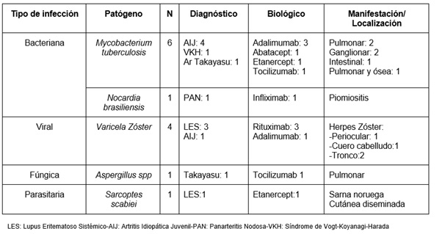**Introducción:** la introducción de terapias biológicas cambió el pronóstico de los pacientes con enfer- medades reumáticas. Sin embargo, condiciona un mayor riesgo de infecciones por gérmenes habituales u oportunistas, incrementando su morbimortalidad. Aproximadamente el 36% de los casos se desarrolla durante el primer año de tratamiento. **Objetivos:** analizar la ocurrencia de infecciones oportunistas en pacientes pediátricos con enfermedades inflamatorias (EI) expuestos a terapias biológicas. **Métodos:** estudio descriptivo, retrospectivo. Se incluyeron pacientes <18 años con EI bajo tratamiento biológico, que desarrollaron infecciones oportunistas, micobacterias (típicas/atípicas) y/o inusuales por gravedad o localización. Se analizaron datos demográficos, clínico-terapéuticos e infectológicos. Estadística des- criptiva. **Resultados:** se incluyeron 12 pacientes, 10 (83%) mujeres, edad al diagnóstico x̅ 10.5 años (RIC 8.7-14.3) y x̅ de seguimiento de 5.2 años (RIC 3-9.2). Distribución EI, n (%): artritis idiopática juvenil 5 (42), lupus eritematoso sistémico 4 (34), y 3 otras: uveítis, panarteritis nodosa y enfermedad de Takayasu (24%). Las terapias biológicas más frecuentemente administradas fueron: anti-TNF en 7 pacientes (58%) y rituximab en 3 pacientes (25%), mientras que abatacept y tocilizumab se utilizaron en 1 paciente, respectivamente. Recibieron la siguiente medicación inmunosupresora concomitante: metotrexate 6 pacientes (50%) y prednisona 6 pacientes (dosis x̅ 15 mg/día ±16.5). Los pacientes desarrollaron el evento infeccioso a tiempo mediano 0.4 años desde inicio del tratamiento biológico (RIC 0.2-2.1), y encontrándose activos el 42%. Se identificaron las siguientes infecciones (n, %): 6 casos de tuberculosis (TBC) (50%), 4 de herpes zóster (33%), y 1 paciente presentó nocardiosis, aspergillosis y sarna noruega respectivamente. Un paciente con vasculitis severa desarrolló 2 infecciones secuenciales (aspergilosis y TBC ganglionar). No se hallaron formas resistentes de TBC. Ninguno experimentó com- plicaciones relacionadas a la infección, y durante el curso de la misma todos suspendieron el tratamiento biológico, reiniciándose a mediana de 4 meses (RIC 2.9-10.4). Sólo 1 joven presentó recaída del com- promiso articular. **Conclusión:** en nuestra cohorte de niños con EI, las infecciones oportunistas preva- lentes fueron TBC (50%) y herpes

zoster (33%) acontecidas luego de x̅

0.4 años desde el inicio del trata- miento biológico. La mayoría de los pacientes no presentaban enferme- dad activa. Todos resolvieron los eventos sin complicaciones, y 42% reanudó la terapia inmunosupresora.



# O-083. Evaluación del desempeño analítico de la plataforma Roche Cobas e402 para la medición de hormonas en un laboratorio de especialidad endocrinológica pediátrica

Daga L(1), Rodríguez ME(1), Köhler I(1), Cardozo Madaf A(1), Campos M(1), González S(1), Del Valle G(1), Demarchi V(1), Bedecarrás P(1), Arcari A(1), Ropelato MG(1), Ballerini MG(1).

(1) Centro de Investigaciones Endocrinológicas “Dr. César Bergadá” – División de Endocrinología, Hospital de Niños Ricardo Gutiérrez. CABA, Argentina.

**Introducción:** la adquisición de una nueva plataforma analítica requiere la evaluación del desempeño mediante protocolos de verificación de las especificaciones del fabricante, utilizando procedimientos estandarizados y validados por instituciones referentes. **Objetivo:** evaluar el desempeño analítico de la medición de 22 hormonas para la práctica pediátrica del método electroquimioluminiscente en el autoanalizador Cobas e402. **Materiales y métodos:** la precisión y veracidad se evaluó siguiendo el protocolo de las guías de la CLSI EP15-A3 utilizando controles Liquichek Immunoassay Plus de BioRad y controles comerciales Roche que contemplaban los niveles de concentración crítica de toma de deci- sión para la población de estudio. Se utilizaron diferentes requisitos de calidad (ETa) apropiados para cada analito. En 16/22 analitos se completó la comparación con la plataforma en uso (Roche Cobas e411) siguiendo la guía EP09-A3. Se evaluó el desempeño a niveles bajos de aquellas hormonas en las que se consideró clínicamente importante, verificando los límites de cuantificación (LoQ) de testoste- rona, cortisol y TSH, y determinando la sensibilidad funcional (SF) mediante un perfil de precisión para LH, estradiol y FSH (EP17-A3). El análisis de los datos se realizó utilizando el software MethVal y planillas MS Excel validadas. El proceso global se muestra en la figura 1. **Resultados:** la precisión y la veracidad fueron aceptadas en todos los analitos, con coeficientes de variación de repetibilidad ≤2.3% y coefi- ciente de variación intra-laboratorio ≤3.2%. El LoQ fue verificado para testosterona (12ng/mL; ETa: 16.5%) (Tabla 1), cortisol (0.109µg/dL; ETa: 15%) y TSH (0.01µUI/mL; ETa:13.5%). La SF para Estra- diol fue de 8pg/ml (CV: 20%), de 0.3mUI/ml para FSH (CV: 2.5%) y 0.2mUI/ml para LH (CV: 4.3%). Excepto para PTH e insulina, todos los analitos presentaron una excelente correlación entre plataformas analíticas, con una pendiente de la recta de regresión de 0.9940 (IC95%:0.9480-1.002) y un coeficiente de correlación de Pearson medio de 0.995 (IC95%:0.9870-0.9980). El análisis de Bland-Altman demos- tró que >95% de las diferencias estaban comprendidas en ±2DS. **Conclusión:** la plataforma Ro- che Cobas e402 demostró un excelente desempeño en las condiciones de trabajo del laboratorio. Las verificaciones realizadas permitieron asegurar la calidad de los resultados obtenidos e implementar las mediciones hormonales a la atención de niños que acuden al sector público de atención.

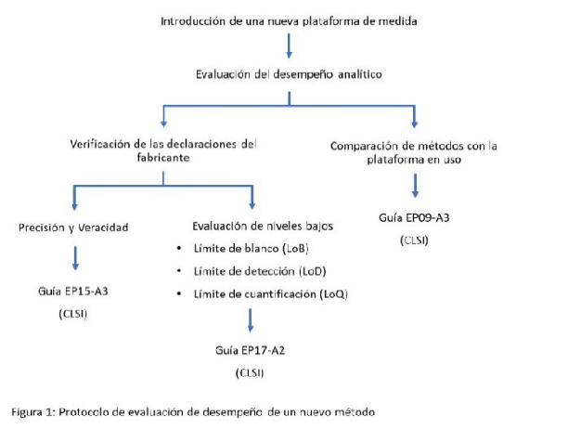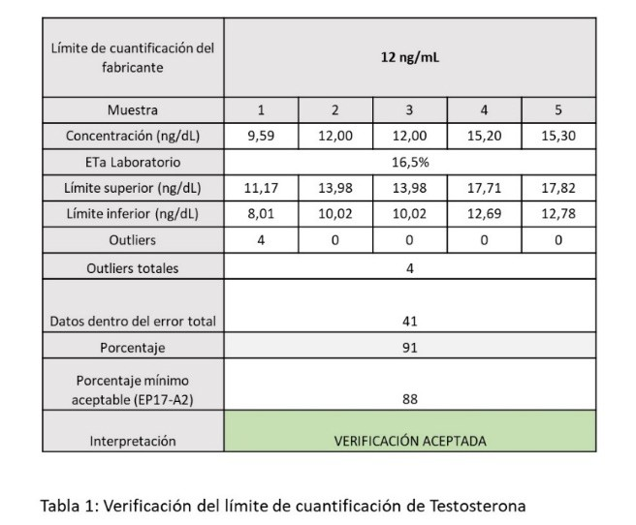



# O-157. Uso del óxido nítrico en insuficiencia respiratoria aguda pediátrica

González GA (1), Arias López MdP(1), Morales G(1), Cairnie A(1).

(1) Terapia intensiva, Hospital de Niños Ricardo Gutiérrez. CABA, Argentina.

**Introducción:** la insuficiencia respiratoria aguda (IRA) es uno de los principales motivos de ingreso en las unidades de cuidados intensivos pediátricos (UCIPs). El óxido nítrico (ON) es una de las terapias de rescate propuesta para pacientes con hipoxemia refractaria. **Objetivo:** determinar la prevalencia de la utilización de ON en pacientes con IRA e hipoxemia refractaria. **Material y Métodos:** diseño retros- pectivo, observacional. Análisis de base de datos SATI-Q. Pacientes ingresados en la UCIP que recibieron ON entre 01-01-2021 y 31-12-2022. Se usó estadística descriptiva para caracterizar la población y aná- lisis multivariado para ajustar los resultados por factores confundidores. Se expresa la fuerza de aso- ciación con Odds Ratio ajustado (OR) e IC 95%. **Resultados:** ingresaron 39 pacientes. La utilización de ON fue 5.2 % (IC 95% 3.6-6.8 %). La edad mediana fue de 41 meses (rango intercuartilo (RC): 8- 123.50). La estadía mediana fue de 26 días (RIC 15.5-48). La mediana de días de ON fue de 5 (RIC 2.5-9.75). La mortalidad fue de 41% (16 pacientes). Los pacientes que sobrevivieron tuvieron una menor edad 17 meses (RIC 5-50) vs. 125 meses (RIC 15.25-137), p 0.019; infección viral 18 (78.3%)

vs. 4 (25%), p 0.003; menor presencia de enfermedad maligna 0 vs. 6 (37.5%), p 0.006; menor FiO2 a las 48 h 0.6 (RIC 0.58-0.6) vs. 0.8 (RIC 0.6-0.86) p 0.028; menor presión media de la vía aérea a las 24 h 18.3 (RIC 14.65-20.95) vs. 22.20 (RIC 16.70 vs. 25.40), p 0.018 (Tablas 1 y 2). En el análisis

multivariado la edad, presencia de infección viral y el valor de albúmina al ingreso se asociaron con mortalidad en forma independiente de la probabilidad de muerte (calculada por puntaje PIM3). El OR ajustado e IC 95% para edad, infección viral y albúmina al ingreso fueron 1.03 (1-1.063), 0.038 IC (0.001-0.43) y 0.038 (IC 0.0015-0.31) respectivamente. El OR ajustado e IC 95% para el IO 48 y el Ph 24 fue de 1,12 (IC 1,03-1,25) y 2,2 (IC 1,15-5,29) respectivamente. **Conclusiones:** la terapia con ON se indica en una pequeña proporción de pacientes con IRA. Su uso sería beneficioso en pacientes con menor edad, con infección viral, con mejor nivel de albúmina. La mejora de la IO48 y Ph 24 indicarían mejor pronóstico.

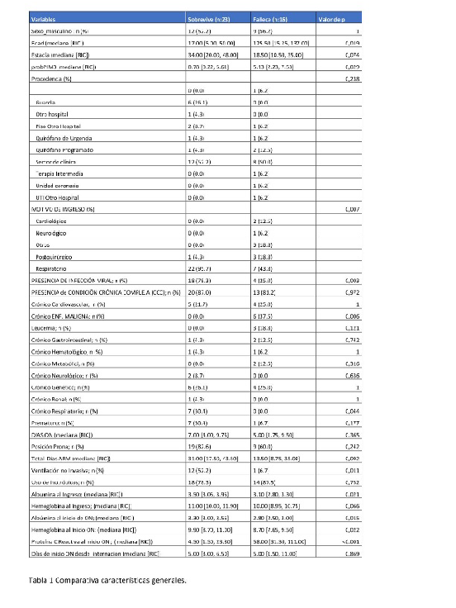 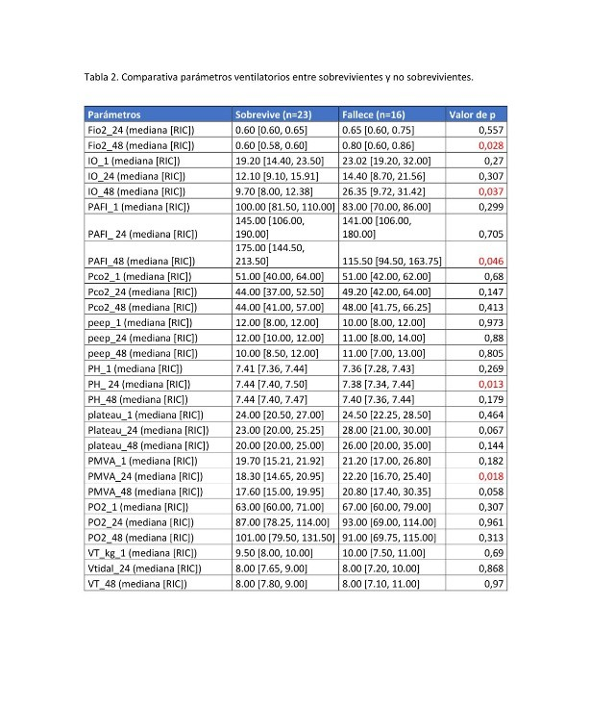



# O-171. Características clínicas y de laboratorio en una cohorte de pacientes pediá- tricos con síndrome linfoproliferativo autoinmune

Riaño Cardozo LR (1), Tejada MP(1), Nuñez MV(1), Gómez Raccio A(1), Seminario G(1), Bernacchia A(1), Di Giovanni D(1).

(1) Servicio de inmunología, Hospital de Niños Ricardo Gutiérrez. Buenos Aires, Argentina.

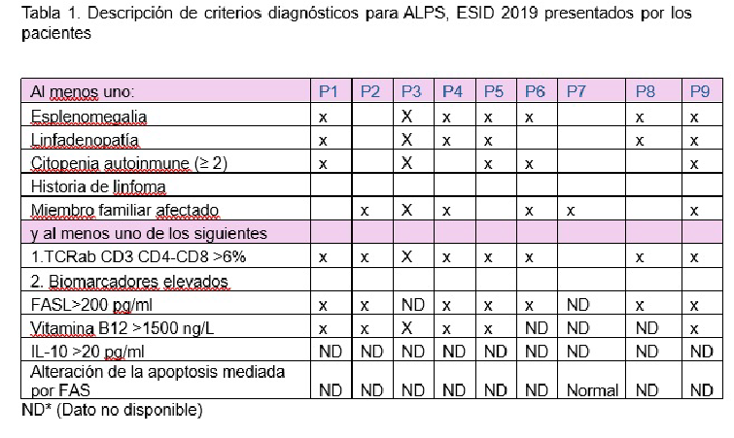**Introducción:** el síndrome linfoproliferativo autoinmune (ALPS) es un error innato de la inmunidad caracterizado por un defecto en la apoptosis de los linfocitos. Este defecto da lugar a linfoproliferación benigna, autoinmunidad, riesgo aumentado de linfoma y expansión de linfocitos doble negativos (DN): TCRalfa-beta CD4 (-) CD8 (-). El ALPS, en la mayoría de los casos, se debe a variantes patogénicas en el gen FAS, de herencia autosómica dominante, recesiva y/o mutaciones somáticas. **Objetivo:** describir la presentación clínica y el laboratorio de pacientes pediátricos con diagnóstico confirmado de ALPS y evaluar si cumplieron los criterios de la Sociedad Europea de Inmunodeficiencias (ESID) del 2019. **Mé- todos:** revisión retrospectiva de historias clínicas de pacientes con ALPS seguidos en el servicio de In- munología del Hospital de Niños Ricardo Gutiérrez. **Resultados:** 9 pacientes con variantes patogénicas en el gen FAS, sin antecedentes familiares de consanguinidad, 4/9 diagnosticados por antecedentes familiares, 8/9 varones, la media de edad de inicio de los síntomas fue de 4.6 años (rango (r): 2 meses- 11 años) y el diagnóstico 7.6 años (r: 2-13 años). 7/9 cumplieron los criterios clínicos ESID y el resto fueron asintomáticos (Tabla 1). Manifestaciones clínicas: 7/7 linfoproliferación, 6/7 esplenomegalia, 6/7 adenomegalias, 5/7 citopenias: 5/7 anemia, 5/7 trombocitopenia, 4/7 neutropenia. Otras autoinmuni- dades: uno miastenia gravis, uno hepatitis autoinmune. Ninguno linfoma. Laboratorio: elevación en 8/9 linfocitos doble negativos, 6/6 de vitamina B12 y 7/7 FAS ligando. 4/9 IgG >2DS, 1/9 hipogammaglo- bulinemia, 5/9 inversión CD4/CD8, 1/9 linfopenia CD4 y 7/8 alteración del linfocito B con predominio de LB transicional elevado. Tratamiento: 1/9 recibieron inmunoglobulina endovenosa sustitutiva por hipo- gammaglobulinemia y 6/7 inmunosu-

presores (micofenolato, sirolimus, prednisolona, e hidroxicloroquina). Ningun paciente falleció. **Conclusio- nes:** los pacientes sintomáticos cum- plieron con los criterios ESID 2019. Continúa habiendo retraso en el diag- nóstico, la presencia de linfoprolifera- ción benigna asociada a citopenias autoinmunes y aumento de vitamina B12 deben hacer sospechar esta en- tidad. El diagnóstico permite realizar un tratamiento dirigido, predecir complicaciones y realizar screening familiar.

# O-183. Desafíos en la obtención de intervalos de referencia del perfil tiroideo en infantes menores a 2 meses de vida: implicancias en pesquisa neonatal

Demarchi VH (1), Rodríguez ME (2), Daga L(2), Ropelato MG(2), Ballerini MG(2).

(1) Laboratorio central, Hospital de Niños Ricardo Gutiérrez. CABA, Buenos Aires, Argentina. (2) Centro de Investigaciones Endocrinológicas "Dr. César Bergadá" (CEDIE) CONICET, – FEI – División de Endocri- nología. Hospital de Niños Ricardo Gutiérrez. Buenos Aires, Argentina



**Introducción:** las pruebas de laboratorio deben interpretarse mediante intervalos de referencia (IR) para la población de estudio. Existe dificultad en la obtención de IR por métodos directos en pediatría, por eso el abordaje indirecto utilizando bases de datos (BD) del laboratorio constituye una alternativa recomendada por expertos. Estos IR deben ser posteriormente verificados para su utilización diagnós- tica. Los programas de pesquisa neonatal (PN) utilizan métodos de baja especificidad. Los pacientes con resultados positivos para hipotiroidismo congénito (HC) deben ser evaluados clínica y bioquímica- mente a fin de confirmar o descartar dicha patología. **Objetivos:** 1- Obtener IR de hormonas del eje tiroideo para infantes <2 meses de vida mediante el método indirecto. 2- Verificar los IR siguiendo las normativas internacionales del CLSI. **Métodos:** la BD se obtuvo de un laboratorio de especialidad endocrinológica de un Hospital Pediátrico de 3° Nivel de PN. Se evaluó TSH, T4 libre, T4 total (T4t) y T3t por electroquimioluminiscencia. Criterio de inclusión: perfil tiroideo completo. Criterios de exclusión: patología tiroidea, con tratamiento, internados, anticuerpos anti-tiroideos positivos. La verificación del IR obtenido en <2 meses de vida (mdv) se realizó en una cohorte independiente de 20 infantes sanos (criterio de aceptación ≥80% datos dentro del IR). El IR se expresa como límite inferior (LI) y superior (LS) e intervalo de confianza (IC90%). Se utilizó test de Tukey y método no paramétrico de percentilos de 2 colas (CLSI C28-A3). **Resultados:** se partió de una BD de 50 842 pacientes (años 2008-2022). Aplicando los criterios mencionados se seleccionaron 29 842 pacientes, de los cuales el método esta- dístico subseleccionó 10 380 pacientes (203 infantes <2 mdv). Se obtuvo para TSH [uUI/mL, LI: 1,1

(0,50-1,5); LS: 11,4 (10,9-12,8)]; T4L [ng/dL, LI: 1,1 (1,0-1,2); LS: 2,0 (1,9-2,1)]; T4t [ug/dL, LI: 6,7

(5,5-7,7); LS: 16,0 (14,6-17,7)]; T3t [ng/dL, LI: 99 (84-128); LS: 271 (255-295)]. En la verificación de

los IR se obtuvo 19/20 datos aceptados para TSH y 20/20 para T4 libre, T4t y T3t. **Conclusión:** los IR obtenidos fueron verificados asegurando una adecuada interpretación bioquímica de resultados del per- fil tiroideo para descartar HC en infantes <2 mdv, los cuales deberán ser evaluados en conjunto con los datos clínicos del paciente.

# P-061. A propósito de un caso: secreción inadecuada de hormona antidiurética en paciente con arteritis de Takayasu y linfoma de Hodgkin

Fernández Samat D, Pombo D (1).

(1) Clínica Pediátrica, Hospital de Niños Ricardo Gutiérrez. CABA, Argentina.

La arginina vasopresina (AVP) o hormona antidiurética es un nonapéptido producida en el hipotálamo; esta hormona forma parte de la regulación del balance externo del agua a través de barorreceptores sistémicos y actúa a nivel del túbulo colector renal por canales específicos; por lo cual juega un papel fundamental en la regulación de la osmolalidad del líquido extracelular. El síndrome de secreción inade- cuada de hormona antidiurética (SIADH) es un trastorno en el que existe una secreción de AVP inde- pendiente del estímulo mediado por la osmolalidad plasmática y/o el volumen circulante efectivo. Puede producirse por diversas causas desde producción ectópica de ADH; reprogramación de barorreceptores sistémicos; mutación de receptores tubulares renales o defecto aferente de barorreceptores en los cua- les aún en normovolemia una disminución sutil del volumen plasmático aumenta marcadamente la se- creción de la hormona y por consiguiente hiponatremia con euvolemia. Presentamos el caso de un paciente masculino de 11 años, previamente sano, con diagnóstico reciente de arteritis de Takayasu con extenso compromiso vascular y linfoma de Hodgkin, hipertenso e hiponatrémico asintomático se- cundario a hiperactivación del sistema renina-angiotensina-aldosterona por estenosis renal unilateral junto a un síndrome de secreción inadecuada de ADH tipo E.

# P-064. Erupción mucocutánea infecciosa reactiva por coronavirus no SARS-CoV-2: a propósito de un caso



Galaretto R (1), Morlet Q(1), Colaso V(1), Parimbelli C(1).

(1) Clínica Pediátrica, Hospital de Niños Ricardo Gutiérrez. CABA, Argentina

**Introducción:** la erupción mucocutánea infecciosa reactiva es una mucositis grave postinfecciosa. Se caracteriza por un pródromo de tos, malestar y fiebre, que evoluciona a una mucositis oral, ocular y/o urogenital con compromiso cutáneo leve. El dolor puede alterar la ingesta y requerir internación para analgesia e hidratación. El agente etiológico más frecuente es el *M. pneumoniae* y se han reportado casos relacionados a metapneumovirus humano, parainfluenza tipo 2, influenza B, rinovirus, enterovi- rus, adenovirus, norovirus y COVID-19. Al momento, fueron publicados 9 casos por Coronavirus SARS- CoV-2 (6 pediátricos) y un adulto por coronavirus no SARS-CoV-2. **Objetivos:** presentar un paciente de 11 años, previamente sano, con erupción mucocutánea infecciosa reactiva durante una infección por Coronavirus no SARS-CoV-2. **Descripción del caso:** niño de 11 años, con síndrome febril de 5 días de evolución y catarro de las vías aéreas superiores. A las 24 horas presenta conjuntivitis hemorrágica subconjuntival bilateral sin secreción, mucositis oral grado III, con edema, lesiones tipo aftas dolorosas y costras hemáticas en labios; aisladas lesiones en piel monomorfas, costrosas, no pruriginosas, a pre- dominio acral (miembros superiores, inferiores, región glútea, rostro y dorso del pene) y uretritis no purulenta. Fondo de ojo sin compromiso corneal ni uveítis. Se descarta farmacodermia. Con sospecha inicial de infección por herpes simple se indicó tratamiento con aciclovir. Se interna por mala evolución para manejo del dolor e hidratación parenteral. Al ingreso se ausculta condensación de campo pulmonar medio derecho. La radiografía de tórax confirma la neumonía. Se asume infección por *M. pneumoniae* con compromiso mucocutáneo. Se medica con azitromicina, meprednisona y morfina. Las serologías virales fueron negativas, PCR de aspirado nasofaríngeo de secreciones respiratorias positiva para coro- navirus no SARS-CoV-2 (OC43, 229E, NL63, HKU1) y negativa para *Mycoplasma pneumoniae*. Presentó buena evolución clínica, con mejoría de su compromiso mucocutáneo, remisión del dolor, y un total de 8 días de fiebre. **Conclusión:** la erupción mucocutánea infecciosa reactiva puede ser desencadenada por distintos agentes infecciosos. La presencia de un aspirado nasofaríngeo positivo para coronavirus en nuestro paciente con clínica de infección respiratoria y erupción mucocutánea infecciosa reactiva podría interpretarse como una asociación causal.

# P-086. Informe preliminar de estudio de prevalencia de hígado graso metabólico en niños con obesidad en un hospital pediátrico de tercer nivel de la Ciudad Autó- noma de Buenos Aires

Gómez Elías CI(1), Schargrodsky L(1), D´Anna C(1), Czerniuk P(1), Franzese S(1), Palizas ME(1), Lezama

Elecharri C(2), Demeco C(3), Ballarino D(1), Sabbaj L(1).

(1) Consultorios externos, Hospital de Niños Ricardo Gutiérrez, CABA, Argentina (2) Servicio de Hepatolo- gía, Hospital de Niños Ricardo Gutiérrez, CABA, Argentina (3) Servicio de Diagnóstico por Imágenes, Hospital de Niños Ricardo Gutiérrez, CABA, Argentina

**Introducción:** el hígado graso metabólico (HGM) es la causa de enfermedad hepática crónica más frecuente en niños en el mundo. Se define por la presencia de esteatosis macrovacuolar en más del 5% de los hepatocitos, en ausencia de otras patologías. La prevalencia pediátrica es del 3 al 10% y asciende al 34,2% a 55% en niños obesos. Existen pocos estudios en Argentina. **Objetivo:** describir la preva- lencia de HGM, aumento de la circunferencia de cintura (CC) y elevación de transaminasas en niños con obesidad (OB). **Materiales y métodos:** estudio descriptivo de corte transversal. Se incluyeron pacien- tes de 5 a 12 años con obesidad (IMC pc ≥ 95) atendidos en consultorios externos de un hospital pediátrico entre enero y julio de 2024. Se excluyeron aquellos con obesidad secundaria o antecedente de hepatopatías. Se evaluaron la CC, transaminasas y ecografía hepática. Se consideró HGM al aumento



de ecogenicidad hepática clasificándose en leve/moderada/severa. Se informa la tasa de prevalencia de HGM, elevación de transaminasas y aumento de CC en pacientes con obesidad. **Resultados:** se enro- laron 40 niños con OB. El 67,5 % fueron varones (27/40), la media de edad fue 8,7 años (5-12). La ecografía informó HGM leve en el 57% (23/40). Dos pacientes (2/40) tenían elevación de transaminasas (5%). La circunferencia de cintura se midió en 31 pacientes y se encontró aumentada en el 83% (26/31). **Conclusiones:** la prevalencia de HGM, elevación de transaminasas y CC aumentada en los pacientes con obesidad incluídos en nuestra casuística es coincidente con reportes previos. Sería ade- cuado realizar futuros estudios con metodologías más específicas para ampliar las conclusiones. Nues- tros esfuerzos deben estar dirigidos al reconocimiento del HGM, entendiendo que la enfermedad avan- zada puede presentarse a temprana edad, para generar conciencia y acciones en lo individual y a nivel de salud pública con el objetivo de evitar complicaciones a largo plazo.

# P-067. Riñón ectópico intratorácico: “un domicilio infrecuente” a propósito de un caso

Lopez NdC (1), Gay CN(1), Song MK(1), Ametller VI(1), Cozzani H(1)

(1) División Diagnóstico por Imágenes, Hospital de Niños Ricardo Gutiérrez. Ciudad Autónoma de Buenos Aires, Argentina.

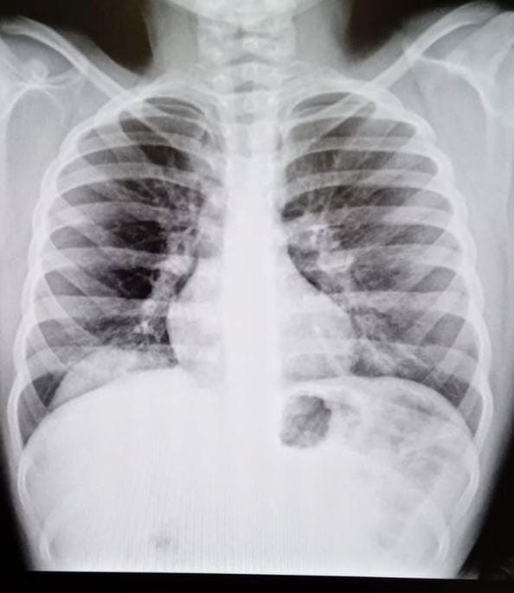**Caso clínico:** niña de 8 años, previamente sana, que consulta por presentar cuadro de tos, rinorrea, hipertermia (no cuantificada), dolor abdominal vago y disuria. Al examen físico se encontraba en buen estado general y afebril. Se constató tos y rinorrea con hipoventilación en la base pulmonar derecha sin ruidos agregados. A la palpación abdominal, dolor en hipocondrio derecho y flanco izquierdo. Se solicita radiografía de tórax frente y perfil en la que se visualiza una imagen ovoidea, radiopaca, en base pul- monar derecha, intratorácica posterior en proyección lateral. Ecografía pleural sin derrame y ecografía abdominal que informa: riñón izquierdo ortotópico, de ecoestructura conservada. Fosa renal derecha vacía, observando parénquima renal en topografía subdiafragmática derecha y posterior, en íntimo con- tacto con parénquima hepático. En la tomografía se identifica parénquima renal derecho ocupando en el receso costofrénico posterior homolateral. Al encontrarse en buen estado general, mantiene conducta conservadora y seguimiento ambulatorio por especialidades.

Se programa centellograma. **Discusión:** la ectopia renal se define como una anomalía congénita en la que un riñón se ubica en posición atípica, pélvica en su mayoría. La ectopia renal intratorácica es la más infrecuente, con una incidencia menor al 5 % y generalmente izquierda. Suele ser un hallazgo casual en una radiografía de tórax. Mayormente asintomáti- cos, pero en pacientes con síntomas respiratorios, podría con- ducir a un diagnóstico erróneo. La ecografía permite estable- cer el diagnóstico. La tomografía brinda datos extras sobre otras estructuras posiblemente comprometidas. Se reco- mienda la centellografía renal con DMSA para evaluar la fun- cionalidad renal. **Conclusión:** en pacientes con síntomas res- piratorios y radiografía de tórax con masa ocupante del me- diastino posterior, se deberá considerar la presencia de un ri-

ñón ectópico intratorácico. La ecografía se utiliza como método inicial de diagnóstico y la tomografía computada además aporta detalles de forma, tamaño y extensión El tratamiento generalmente es conservador, a menos que haya complicaciones nefrourológicas o pulmonares.



# P-093. Psicopedagogía en el tercer nivel de atención: la construcción de la especi- ficidad

Ali Y (1), Caballero M, Giudice V(1), Serra C(1), Toccalino M, Zampini A(1).

(1) Salud Mental, Hospital de Niños Ricardo Gutiérrez. CABA, Argentina.

**Introducción:** el Hospital de Niños Ricardo Gutiérrez (HNRG) cuenta con psicopedagogos en la Unidad de Salud Mental desde 1967, formando parte de la atención integral de pacientes con condiciones crónicas complejas de salud. El equipo se ha ido especializando en el abordaje de tercer nivel de aten- ción en función de los cambios epidemiológicos de la población, generando y participando de dispositi- vos interdisciplinarios en pos de favorecer los aprendizajes por medio de intervenciones oportunas y eficaces. **Objetivos:** describir el funcionamiento actual del equipo de psicopedagogía y modalidad de atención. Delinear la intervención psicopedagógica en el tercer nivel de atención. Caracterizar la pobla- ción asistida en Consultorios Externos y en interconsulta. **Desarrollo:** el equipo de psicopedagogía se aboca tanto a la demanda externa (consultorios externos interdisciplinarios de 0 a 11 años y adolescen- cia) como interna (interconsulta/internación) del HNRG. Nuestra modalidad de intervención es ecoló- gica e integral, con aportes de la neuropsicología y la psicopedagogía clínica. No solamente incluye la evaluación sino también el tratamiento/seguimiento de pacientes con dificultades en el aprendizaje o trastornos del neurodesarrollo asociados a riesgo orgánico o mixto. Además, se realizan actividades preventivo-promocionales orientadas a mermar el impacto de la enfermedad crónica y promover apren- dizajes saludables. La evaluación permite arribar a un perfil de aprendizaje, aportar al diagnóstico dife- rencial, comparar estado premórbido y actual o pre/post intervenciones médicas, elaborar un plan de acción terapéutico y orientar escolaridad. El tratamiento, individual o grupal, se apoya en los objetivos identificados en la evaluación, considerando la singularidad del paciente y apuntando a la generalización de aprendizajes. Las actividades de promoción y prevención implican la participación en dispositivos interdisciplinarios (proyecto de promoción de lecturas, consultorios interdisciplinarios de desarrollo y de seguimiento de alto riesgo neonatal) en los que el trabajo con la familia es imprescindible para promover espacios saludables y posibilitadores del aprendizaje. **Conclusiones:** el equipo de psicopedagogía des- pliega estrategias interdisciplinarias de prevención, diagnóstico y tratamiento que apuntan a mejorar la calidad de vida de niños y adolescentes con condiciones crónicas de salud, abordando las problemáticas en el aprendizaje desde una mirada integral que incluye tanto al paciente como a su entorno fami- liar/escolar.

# P-117. "Permanece en guardia”. Conceptualizando las estadías por salud mental

Barruti PM (1), Loiacono F(2).

(1) Departamento de Urgencias, Hospital de Niños Ricardo Gutiérrez. CABA, Argentina.

(2) Consultorios externos de Pediatría, Hospital de Niños Ricardo Gutiérrez. CABA, Argentina.

**Introducción:** la permanencia de pacientes en la guardia por problemáticas relativas a Salud Mental es un fenómeno evidenciable en nuestra práctica y en la bibliografía disponible. A partir de un releva- miento inicial en nuestro hospital, se busca ampliar la comprensión del fenómeno recurriendo a la bi- bliografía disponible. **Objetivos:** ampliar la comprensión y conceptualización acerca del fenómeno en cuestión. Relacionar la situación particular del fenómeno en nuestro efector con la evidencia bibliográfica disponible. **Desarrollo:** la rotación por la Guardia, realizada en el marco de la residencia de Salud Mental, permitió poner en cuestión la existencia de situaciones de pacientes que realizaban una perma- nencia en el servicio de Urgencias. Mediante un pequeño relevamiento realizado a lo largo de 6 meses (2019-2020), se consideraron los casos de pacientes que, internados por Salud Mental, permanecían más de 24 h en cama de guardia externa. A partir de situar ciertas coordenadas acerca de la magnitud



y características del fenómeno, y de constatar su actualidad, se evidenció la necesidad de ahondar en búsquedas bibliográficas para caracterizar mejor al mismo. Investigaciones del exterior, así como las de origen local, demuestran que este es un fenómeno actual y que genera importante preocupación. Se logró situar en la bibliografía, además, la existencia de un concepto que se repite: “boarded patient”, el cual refiere a pacientes que permanecen en urgencias tras ser admitidos, pero no trasladados a unida- des adecuadas. **Conclusiones:** se ha logrado ampliar la conceptualización acerca de este fenómeno, partiendo del relevamiento local, para luego vincularlo con la bibliografía disponible. Este proceso per- mite profundizar el estudio de este fenómeno complejo, a fin de puntualizar con mayor precisión algunos conceptos para su comprensión y abre a la necesidad de continuar su investigación.

# P-164. Enfermedad asociada a anticuerpos anti-MOG en paciente adolescente: a propósito de un caso.

Galarza M (1), Onaindia A(1), Pereyra C(1), Diaz Pumará E(1), Muracciole B(1), Cheistwer A(1).

(1) Clínica pediátrica, Unidad 6, Hospital de Niños Ricardo Gutiérrez. CABA, Argentina.

**Introducción:** la enfermedad asociada a anticuerpos anti-MOG (MOGAD) es una patología inflamatoria desmielinizante inmunomediada, que afecta predominantemente al nervio óptico, cerebro y médula espinal. Su incidencia es baja y compromete principalmente a adultos jóvenes. Se presenta con neuritis óptica bilateral o unilateral, encefalomielitis aguda y mielitis transversa. **Objetivo:** describir el caso de un paciente con neuritis óptica como debut de enfermedad asociada a anticuerpos anti-MOG. **Caso clínico:** paciente masculino de 14 años consulta en la guardia por pérdida de la agudeza visual unilateral subaguda asociado a dolor a la movilización ocular y cefalea. Se objetiva hemianopsia inferior derecha y discromatopsias, con fondo de ojo con edema de papila bilateral. Se realiza punción lumbar con líquido cefalorraquídeo inflamatorio y resonancia magnética (RM) de encéfalo con imagen sugestiva de placa desmielinizante en hemisferio cerebeloso derecho (Figura 1), sin lesión en el trayecto de los nervios ópticos ni en columna. Se interpreta episodio desmielinizante agudo. Para el diagnóstico etiológico se realizan laboratorio con serologías virales y parasitarias, bandas oligoclonales, anticuerpo anti-aquapo- rina 4 negativos y anti-MOG positivos. El paciente recibe pulsos de metilprednisolona mejorando su sintomatología. **Conclusión:** las enfermedades desmielinizantes comprenden un amplio espectro de patologías poco frecuentes en pediatría, caracterizadas por un proceso inflamatorio con desmielinización y compromiso axonal variable. Dentro de las mismas se encuentra la MOGAD. Habitualmente no pre- sentan factores desencadenantes, pero pueden verse precedidos por infecciones virales. La neuritis óptica es la forma de presentación más frecuente, asociado a edema de papila y escotomas en la campimetría. Ante la sospecha diagnóstica, se deben solicitar anticuerpos anti-MOG y neuroimagen. En la RM de sistema nervioso central se observa realce en el segmento anterior del nervio óptico, placas mal delimitadas hiperintensas en sustancia blanca y lesiones en médula espinal que abarcan más de 3 segmentos. El tratamiento consiste en pulsos de metilprednisolona de 3 a 7 días, la mayoría responde favorablemente. Sin embargo, presenta una tasa de recurrencia del 70-80%. El espectro de enferme- dades desmielinizantes es infrecuente en pediatría. Es importante sospechar dichas patologías según clínica y evolución para lograr un diagnóstico y tratamiento precoces.



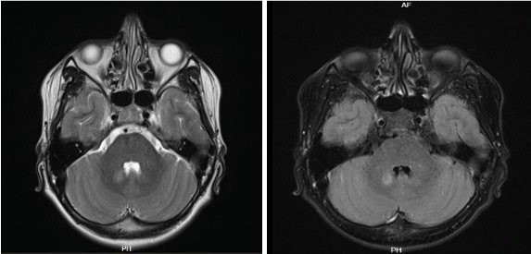

Figura 1. Se observa en secuencia T2 y Flair, imagen sugestiva de placa desmielinizante en pedúnculo cerebeloso superior derecho

# P-105. Absceso hepático con impacto pulmonar secundario a apendicectomía

Castelli MF (1), González Godoy M(1), Martínez ME(1), Córdoba DAdL(1), Gorzalzany M(1).

(1) Unidad 7, Hospital de Niños Ricardo Gutiérrez. CABA, Argentina.

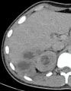**Introducción:** el absceso hepático es una entidad infrecuente en pediatría caracterizada por acumu- lación de material purulento en el parénquima hepático. Su presentación clínica incluye fiebre, dolor abdominal, vómitos, pérdida de peso y anorexia. La etiología suele ser polimicrobiana y puede produ- cirse por transmisión directa desde la vía biliar, émbolos sépticos a partir de una infección, o disemina- ción hematógena de microorganismos del tracto gastrointestinal, como *Streptococcus constellatus*. Un ejemplo de esto son los abscesos secundarios a la apendicitis, que también pueden diseminarse a otros tejidos. El diagnóstico se basa en hallazgos clínicos, imágenes y pruebas de laboratorio. El tratamiento consiste en antibioticoterapia y drenaje. **Objetivos:** describir el caso clínico de un paciente de 17 años, previamente sano, con antecedente de apendicectomía, en el que se realiza diagnóstico de absceso hepático con bacteriemia, compromiso renal por contigüidad e impacto pulmonar. El objetivo es difundir la patología y resaltar la importancia de su sospecha clínica para mejorar el pronóstico y la sobrevida. **Desarrollo:** paciente masculino de 17 años con antecedente de apendicectomía 3 meses previo a la consulta, concurre por síndrome febril de 9 días asociado a dolor de la parrilla costal. Se realizó tomo- grafía computada de abdomen donde se evidenciaba imagen heterogénea en el hígado. Fue internado para ampliación de estudios y tratamiento. Se realizaron dos hemocultivos con aislamiento de *Strepto- coccus constellatus* y drenaje de absceso hepático, con aislamiento de *Streptococcus constellatus* y *E. coli*. Presentó émbolos sépticos a nivel pulmonar en lóbulo medio, superior

izquierdo y ambos lóbulos inferiores, con derrame pleural izquierdo de 13 mm

y un pequeño absceso renal derecho que no requirió drenaje. Recibió trata- miento ajustado a sensibilidad con ceftriaxona durante 14 días, continuando tratamiento con levofloxacina vía oral. **Conclusión:** el absceso hepático es una entidad infrecuente en pediatría que debe sospecharse en pacientes con antecedentes de apendicectomía, síndrome febril y dolor abdominal. Se de- ben realizar hemocultivos en todos los pacientes. Los estudios por imágenes son vitales para el diagnóstico y tratamiento, estableciendo localización y po- sible diseminación por contigüidad y a distancia.

# P-119. Desafíos diagnósticos en una niña 46, XY. Cuando la falta de estudios opor- tunos amenaza el diagnóstico de certeza. Presentación de un caso clínico



Barrios M (1), Vargas Vargas A(1), Correa Brito L(1), Suco S(1), Castro S(1), Lopez Dacal J(1), Ropelato MG(1), Rey R(1).

(1) Centro de Investigaciones Endocrinológicas "Dr. César Bergadá" (CEDIE) CONICET, – FEI – División de Endocrinología. Hospital de Niños. Ricardo Gutiérrez. Buenos Aires, Argentina.

**Introducción:** los trastornos del desarrollo sexual (DSD: Disorders of Sex Development) ocurren de- bido a anomalías en la diferenciación de las gónadas y/o los genitales, lo que provoca una discrepancia entre el sexo cromosómico, la estructura de las gónadas y la anatomía de los genitales internos y/o externos. En mujeres 46, XY, la condición puede deberse a una disgenesia gonadal completa, caracte- rizada por la presencia de útero y genitales externos femeninos debido a niveles séricos indetectables de las hormonas testiculares (andrógenos y hormona antimülleriana [AMH]), o a una deficiencia en la síntesis testicular de andrógenos o en la sensibilidad a los mismos en los órganos blanco, caracterizadas por ausencia de útero y niveles altos de AMH. **Objetivo:** reportar el caso de una niña 46, XY con dificultad para llegar a un diagnóstico etiológico por la imposibilidad de realizar estudios complementa- rios oportunos. **Reporte del caso:** niña de 10 años con DSD derivada para diagnóstico etiológico y manejo multidisciplinario. Al mes de vida, en cirugía por sospecha de hernia inguinal bilateral, se habían hallado gónadas de apariencia testicular. Tras la gonadectomía bilateral se confirmó que se trataba

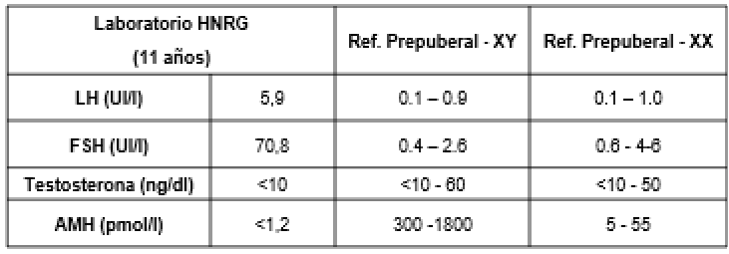testículos prepuberales con túbulos seminíferos y células de Leydig. Te- nía un cariotipo 46, XY [25] y dos ecografías discordantes: una con ausencia y otra con presencia de útero. A la consulta, presentaba an- tropometría acorde a la edad, geni- tales externos femeninos prepube-

rales, sin ambigüedad. El laboratorio hormonal (Tabla 1) fue compatible con el antecedente de gona- dectomía, no aportando datos útiles para el diagnóstico etiológico. Para investigar la etiología, el estudio de un panel de 54 genes detectó una variante patogénica de novo en el gen AR, ligado al X, que se asocia clínicamente con el síndrome de insensibilidad completa a los andrógenos. **Conclusión:** en una niña con genitales externos femeninos y presunta hernia inguinal, con cariotipo XY y testículos, la go- nadectomía temprana sin resultados de laboratorios hormonales previos y la existencia de imágenes ecográficas discordantes dificultaron la orientación al diagnóstico etiológico, que sólo pudo establecerse mediante secuenciación de nueva generación (NGS). El presente caso pone de relevancia la importancia del abordaje interdisciplinario por un equipo con experiencia en el tema.

# P-143. Tumoración supraclavicular secundaria a malformación vascular: a propó- sito de un caso

Cedeño C (1), Garavano G(1), Menghini F(1), Ejarque A(1), Perea F(1).

(1) Consultorio Externo Docente/Pediatría, Hospital de Niños Ricardo Gutiérrez. CABA, Argentina.

**Introducción:** las adenomegalias periféricas son motivo frecuente de consulta pediátrica. Las etiolo- gías más frecuentes son infecciones, neoplasias y colagenopatías. Las malformaciones vasculares deben ser incluidas en los diagnósticos diferenciales, siendo estas lesiones causadas por errores en el desarrollo embrionario. Las malformaciones de componente linfático son las segundas en frecuencia y se localizan predominantemente en cabeza y cuello (70-80%). Se presentan como masas indoloras, de consistencia duro-elástica, no pulsátil y sin cambios de coloración por su ubicación en el tejido celular subcutáneo. **Objetivos:** describir el caso de un niño de 5 años que presenta una tumoración supraclavicular



secundaria a una malformación vascular, destacando la importancia de tener presente dicho diagnóstico diferencial, habiendo descartado previamente las causas oncohematológicas. **Desarrollo:** paciente de 5 años, previamente sano, consulta por tumoración supraclavicular izquierda de 15 días de evolución. Al examen físico se valora en buen estado general, sin síntomas constitucionales, ni visceromegalias. Tumoración que impresiona de consistencia duro-elástica, no dolorosa, sin signos de flogosis y adherida a planos profundos de 2,5 cm de diámetro. Por anamnesis se descartan infecciones recientes y epide- miología para tuberculosis. Inicialmente, para descartar enfermedad oncohematológica, se realiza labo- ratorio con hemograma y química (sin blastos), radiografía de tórax (normal), ecografía local compatible con imagen heterogénea sólido-líquida de 22 x 13 mm y punción aspiración con aguja fina, valorando hematíes sin material purulento. Continuando con el estudio etiológico se solicitaron serologias para virus de Epstein-Barr, toxoplasmosis, citomegalovirus, bartonella, virus de la inmunodeficiencia humana (VIH) y sífilis (negativas). Se solicitó PPD (0 mm) y tomografía de cuello y tórax observando nódulo de densidad tisular sólida de 2,4 cm de diámetro. Se realiza biopsia escisional concluyendo diagnóstico de malformación vascular con componente linfático. **Conclusión:** la tumoración supraclavicular es un mo- tivo infrecuente de consulta pediátrica que representa un desafío diagnóstico y terapéutico, ya que es crucial descartar de manera oportuna un diagnóstico oncohematológico. No obstante, también es im- portante considerar otras etiologías menos comunes, como las malformaciones vasculares.

# P-144. Infección por fusarium asociado a traumatismo penetrante de rodilla

Garreta MC(1), Prieto J(2), Blanco M(3), Patthauer L(3), Varone E(3), Sapia E(1), Sagradini S(1), Rivas F(1).

(1) Unidad 8, Clinica Pediátrica, Hospital de Niños Ricardo Gutiérrez. CABA, Argentina. (2) Guardia externa, Hospital de Niños Ricardo Gutiérrez. CABA, Argentina. (3) Servicio de Traumatología, Hospital de Niños Ricardo Gutiérrez.

**Introducción:** Fusarium es un género de hongo que se encuentra en el suelo, plantas y agua y puede ocasionar infecciones locales o diseminadas tanto en pacientes inmunocomprometidos como inmuno- competentes. En estos últimos, la infección ocurre por inoculación directa, inhalación o ingestión de las conidias. La sospecha frente a una infección osteoarticular secundaria a una lesión penetrante es im- portante para permitir un tratamiento antifúngico precoz disminuyendo así la morbimortalidad. **Obje- tivos:** describir un paciente inmunocompetente con infección osteoarticular por Fusarium secundaria a un traumatismo penetrante con una espina de acacia. **Desarrollo:** paciente de 8 años previamente sano, internado en el Hospital de Chivilcoy con diagnóstico de artritis séptica de rodilla izquierda secun- daria a traumatismo penetrante por espina de acacia 4 días previos, afebril en toda su evolución sin rescate bacteriológico en hemocultivos. Artrocentesis con abundantes glóbulos blancos en líquido arti- cular y cultivo microbiológico negativo. Inicia tratamiento con clindamicina y ceftriaxona. Por desmejoría clínica e impotencia funcional se realiza drenaje quirúrgico convencional con toma de biopsia de tejido sinovial para cultivo de gérmenes comunes, micobacterias y hongos, se rota esquema a piperacilina- tazobactam y trimetoprima-sulfametoxazol, y se decide su derivación al Hospital de Niños Ricardo Gu- tiérrez En este nosocomio se realiza la búsqueda activa de cuerpo extraño por medio de ecografía y resonancia magnética nuclear (RMN). Ante la evolución tórpida y la falta de evidencia de cuerpo extraño, se realiza exploración artroscópica obteniendo nuevos cultivos de tejido sinovial y se amplía cobertura para *Pseudomona aeruginosa* y *Staphylococcus aureus* (ceftazidima y teicoplanina). Luego de 11 días de internación, desarrolla en cultivos de la muestra de tejido sinovial artroscópica *Fusarium dimerum*. Se inicia tratamiento con anfotericina B liposomal por 20 días, continuando voriconazol oral para cumplir 9 meses totales. Se realiza RMN de control resultando normal y se constata mejoría clínica. **Conclusio- nes:** en aquellos pacientes con infección de piel, partes blandas u osteoarticulares secundarias a trau- matismo penetrante y mala respuesta a antibioticoterapia habitual, es necesaria toilette quirúrgica ade- cuada (artroscópica) y considerar la presencia de cuerpo extraño o gérmenes atípicos como hongos.



# P-148. Interrupción de arco aórtico tipo B con arco aórtico derecho. Reporte de caso

Olivos Sánchez LA (1), Conejeros Parodi W (1), Rosso A(1), Garrido M(1), Molteni WM(1), Vernetti N(1), Kreutzer G(1), Cambiaso C(1).

(1) Cirugía cardiovascular pediátrica, Hospital de Niños Ricardo Gutiérrez. CABA, Argentina.

**Introducción:** la interrupción del arco aórtico es una cardiopatía congénita poco frecuente, una varia- ción atípica de esta malformación corresponde a la presentación con arco aórtico a la derecha. El estudio de estas patologías reviste mayor complejidad y requiere de métodos de imágenes de última generación para establecer un plan quirúrgico adecuado. **Descripción:** ingresa paciente de 23 días de vida, con agenesia de mano izquierda derivado del servicio de genética para descartar malformaciones cardiovas- culares asociadas. Al examen físico se encontraba hemodinámicamente compensado, con 2 ruidos en 4 focos, segundo ruido reforzado, tercer ruido presente, soplo sistólico eyectivo 2/6 en área infraclavicular derecha. Pulsos no palpables en miembros inferiores y en miembro superior derecho y palpable en miembro superior izquierdo. En el ecocardiograma se diagnosticó interrupción de arco aórtico a la de- recha, hipertensión pulmonar severa, comunicación interauricular (C.I.A.) tipo ostium secundum pe- queña y disfunción biventricular. Se complementó la evaluación con angiotomografía y cateterismo car- díaco, con los que se logró la reconstrucción anatómica 3D que permitió optimizar el plan quirúrgico (Figura 1). Se realizó cirugía correctora con anastomosis término-lateral entre arco aórtico y aorta des- cendente a la derecha, se implantó arteria subclavia izquierda sobre arteria carótida izquierda y se cerró la C.I.A. El paciente evolucionó favorablemente, sin patología residual. **Conclusión:** la interrupción del arco aórtico del lado derecho por su complejidad y sus posibles variables anatómicas requiere su valo- ración por diferentes métodos diagnósticos de imágenes, siendo la angiotomografía el gold-standard, lo que nos permitió definir la anatomía completa y llevar a cabo el plan quirúrgico acorde.

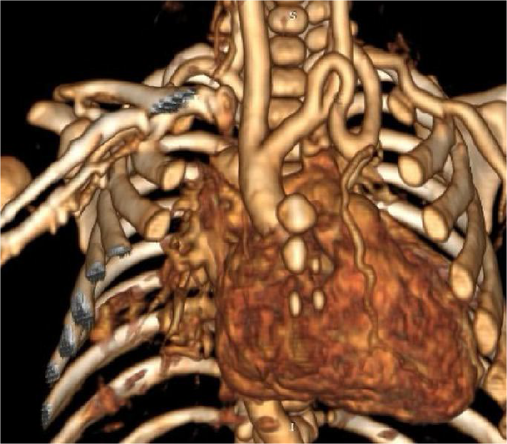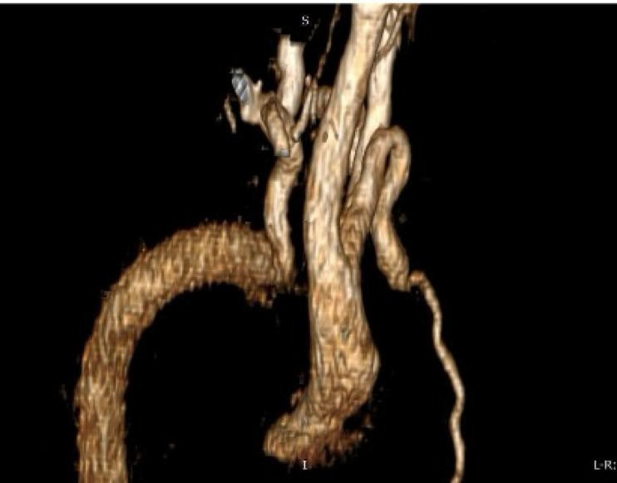**Figura 1: reconstrucción anatómica 3 D**

# P-055. Evaluación del desempeño del test rápido de antígeno NS1 para virus den- gue en el Hospital de Niños Ricardo Gutiérrez.

Mendez VB (1), Zacarías K(1), Beltrán C(1), Barquez R(1), Acevedo ME(1), Alexay S(1), Álvarez Lopez MC(1), Mistchenko A(1, 2).

(1) Laboratorio de Virología, Hospital de Niños Ricardo Gutiérrez. Ciudad Autónoma de Buenos Aires,



Argentina. (2) Comisión de Investigaciones Científicas (CIC). Provincia de Buenos Aires, Argentina.

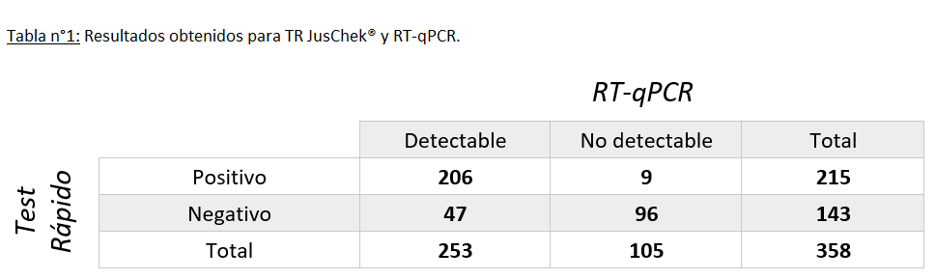**Introducción:** el dengue (DENV) es una enfermedad viral transmitida a través de la picadura de mos- quitos del género Aedes. Existen cuatro serotipos, DENV 1 a 4. Para la confirmación de la infección por laboratorio, se deben priorizar los ensayos directos que demuestran la presencia del virus completo, su material genético o sus proteínas (detección de ARN por RT-PCR o antígeno NS1 por ELISA). Actual- mente existen pruebas rápidas de inmunocromatografía para la detección de antígeno NS1 que resultan más accesibles económicamente y no requieren infraestructura y equipamiento de un laboratorio espe- cializado. **Objetivo:** evaluar el desempeño del test rápido (TR) utilizado para la detección de antígeno NS1 DENV, en comparación con el método molecular gold estándar. **Materiales y métodos:** se realizó un análisis restrospectivo de resultados de TR para DENV y RT-qPCR de 358 pacientes con sospecha de infección aguda por DENV que concurrieron al hospital en un período de cuatro meses. Se utilizó el TR

JusChek®, realizado de acuerdo con las indicaciones del fabricante. La detección molecular de DENV se realizó mediante RT-qPCR de acuerdo con el protocolo CDC. **Resultados:** La sensibilidad (S) diagnós- tica obtenida fue del 81.4% (IC: 76.2-

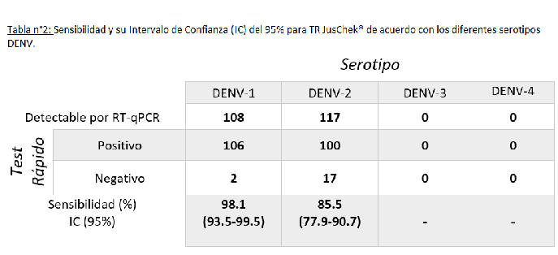85.7%), y la especificidad (E) del 91.4% (IC: 84.5-95.4%). Los valores predictivo negativo (VPN) y positivo (VPP) fueron del 67.1% y 95.8%, respectivamente. (Tabla 1). Adicionalmente, se estratificaron los resultados de acuerdo con los serotipos detectados, obteniendo S del 98.1% para DENV1 y 85.5% para DENV2 (tabla 2). **Conclusión:** el análisis de concordancia entre el método molecular y el TR evi- denció un buen desempeño del TR, pero mostró una S de 81.5%, menor a la reportada por el fabricante (95.8%). Por otro lado, se observaron di-

ferentes desempeños del TR para DENV1 y DENV2, lo que hace necesario interpre- tar los resultados del TR de acuerdo al es- cenario particular de cada brote y de los serotipos circulantes. El bajo VPN del TR indica que frente a resultados negativos no es correcto descartar un caso sospe- choso de DENV y que pueden requerirse estudios adicionales.

# P-111. Eritema nodoso secundario a tuberculosis: a propósito de un caso

Garrido C (1), Feuerstein M(1), Ejarque A(1), Menghini F(1), Perea F(2), Squassi IR(3).

(1) Hospital de Niños Ricardo Gutiérrez. Buenos Aires, Argentina. (2) Pediatría, Hospital de Niños Ricardo Gutiérrez. Buenos Aires, Argentina. (3) Tisiología, Hospital de Niños Ricardo Gutiérrez. Buenos Aires, Argentina.

**Introducción:** el eritema nodoso es la forma más frecuente de paniculitis aguda. Se caracteriza por la aparición de nódulos subcutáneos eritematosos, dolorosos, no ulcerados en miembros inferiores, a pre- dominio pretibial. Su incidencia varía entre países según la prevalencia de sus principales causas. En la mayoría de los casos no se logra establecer un factor desencadenante, aunque es bien conocida su asociación a enfermedades infecciosas, inflamatorias, oncológicas y ciertas drogas. Entre los microor- ganismos más frecuentemente asociados se destacan *Streptococcus pyogenes* y *Mycobacterium tu- berculosis*. **Objetivos:** describir el caso de una paciente de 2 años con eritema nodoso secundario a tuberculosis, dado lo poco frecuente de esta forma de presentación y la alta prevalencia de esta



infección en nuestro país. **Desarrollo:** paciente de 2 años, previamente sana, que consultó por nódulos subcutáneos dolorosos de distribución simétrica en miembros inferiores de una semana de evolución, de aparición progresiva y sin otros signos y síntomas acompañantes. Negaba intercurrencias infecciosas en los últimos meses. Como antecedente familiar refería contacto estrecho con prima materna con tuberculosis pulmonar diagnosticada un año y medio atrás. En dicha oportunidad no se había realizado el catastro correspondiente y al momento no se habían registrado nuevos casos en la familia. Al examen físico presentaba nódulos subcutáneos eritemato-violáceos, de consistencia duro-elástica, levemente dolorosos, en ambos miembros inferiores. En búsqueda de diagnóstico etiológico se solicitó laboratorio con hemograma y química (dentro de límites normales) y reactantes de fase aguda (proteína C reactiva elevada de 14 mg/dl), serologías para virus de inmunodefiencia humana (VIH), hepatitis B, C y sífilis (negativas), ASTO (negativo), FAN (negativo), radiografía de tórax con leve aumento hiliar bilateral y prueba tuberculínica (PPD) positiva de 22 mm. Se realizó la interconsulta con el servicio de Tisiología, se asumió eritema nodoso por tuberculosis primaria y se indicó tratamiento antifímico. **Conclusiones:** la aparición de eritema nodoso en pacientes con PPD positiva indica un contacto reciente con el bacilo *Mycobacterium tuberculosis* y puede anticipar el desarrollo de tuberculosis grave. Existe consenso en que debe indicarse tratamiento antifímico incluso en ausencia de signos y síntomas de enfermedad activa.

# P-145. Falla terapéutica a penicilina intramuscular en sífilis secundaria adquirida en la infancia: reporte de un caso

Pace S (1), Aprigliano B (2), Colombini L(3), Fimmano A(2).

(1) Residente de 4to año Clínica Pediátrica, Hospital de Niños Ricardo Gutiérrez. CABA, Argentina. (2)

Residente de 1er año Clínica Pediátrica, Hospital de Niños Ricardo Gutiérrez. CABA, Argentina (3) Resi- dente de 2do año Clínica Pediátrica, Hospital de Niños Ricardo Gutiérrez. CABA, Argentina.

**Introducción:** se ha descrito que la sífilis adquirida en la infancia puede transmitirse mediante el contacto con lesiones cutaneomucosas. La penicilina sigue siendo el tratamiento de elección en todas sus etapas debido a su alta eficacia. **Objetivos:** reportar un caso de sífilis secundaria adquirida en una paciente pediátrica que no respondió a una dosis única de Penicilina intramuscular (IM). **Caso clínico:** paciente femenina de 19 meses con diagnóstico de sífilis tras haber presentado manifestaciones cutá- neas y genitales, asociado a prueba de reagina plasmática rápida (RPR) 1:16 diluciones (dils) y prueba treponémica positiva. Se descartó la infección congénita al verificar RPR maternas negativas del primer y tercer trimestre del embarazo, así como en el día postparto. Ambos padres tenían antecedente de sífilis secundaria, adecuadamente tratados 15 días antes, y la madre presentaba lesiones cutáneas en la región periareolar durante lactancia, lo que sugiere una infección adquirida por contacto no sexual. La paciente recibió una dosis única de penicilina G benzatínica IM. A los 4 meses la paciente presentó nuevamente lesiones compatibles con roseola sifilítica, sifilide en el labio inferior y alopecia frontal, con un RPR de 1:514 dils (figura 1). Se realizaron radiografías de huesos largos, revelando signos de des- pegamiento perióstico en ambos peronés, indicativos de afectación ósea secundaria a sífilis. Inició tra- tamiento con penicilina endovenosa 200 000 UI/kg/día por 14 días. Para descartar reinfección, se rea- lizaron controles serológicos en ambos padres, quienes mostraron una disminución de los títulos de RPR luego del tratamiento. No se identificaron otras fuentes de contagio, por lo que se consideró una posible falla en la respuesta al tratamiento previo con dosis única de penicilina. **Conclusión:** la experiencia clínica ha demostrado que una única dosis de penicilina G benzatina es efectiva para tratar la sífilis primaria, secundaria y latente precoz. Habitualmente, el título de las pruebas no treponémicas dismi- nuye 4 veces en 6 a 12 meses posteriores al tratamiento. Es inusual en la práctica clínica observar fallas terapéuticas con recidivas no atribuibles a reinfección, por lo que resulta crucial documentar



presentaciones poco frecuentes que puedan requerir un esquema terapéutico alternativo.

**Figura 1: sifilide en el labio inferior y roseola sifilítica.**

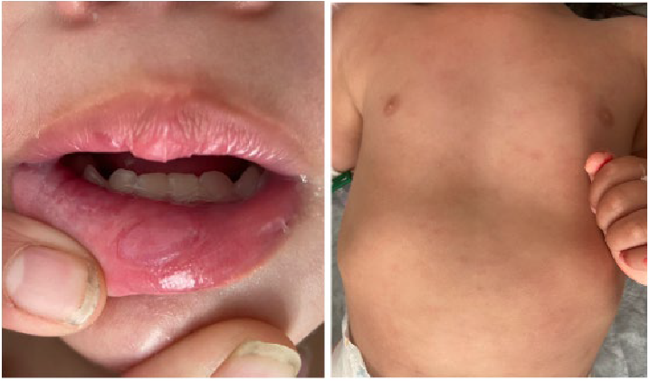

**P-178. Linfangiectasia intestinal: una forma de presentación inusual: a propósito de un caso**.

Val MS (1), Galimidi L(1), Garrigue C(1), Alonso V(1), Malagrino P(2).

(1) Unidad 4, Hospital de Niños Ricardo Gutiérrez. CABA, Argentina. (2) Servicio de Gastroenterología, Hospital de Niños Ricardo Gutiérrez. CABA, Argentina.

**Introducción:** la Linfangiectasia Intestinal Primaria (LIP) es una enfermedad congénita poco frecuente caracterizada por la dilatación y ruptura de los vasos linfáticos intestinales. Su incidencia es incierta, se han descripto menos de 500 casos en la literatura. Se presenta clásicamente como una enteropatía perdedora de proteínas (EPP). **Objetivos:** describir el caso de una paciente con edemas y alteraciones electrolíticas en la cual se arribó al diagnóstico de LIP. **Desarrollo:** paciente de 4 meses sin antece- dentes de relevancia, consultó por deposiciones desligadas de 2 meses de evolución. Al examen físico presentaba edemas generalizados y signos de deshidratación moderada. El laboratorio evidenció hipoal- buminemia severa y múltiples trastornos electrolíticos (tabla 1). Tras la rehidratación inicial requirió varias correcciones electrolíticas y aportes por nutrición parenteral. Se realizaron estudios complemen- tarios descartando causas infectológicas (virales y parasitarias), cardiológicas (insuficiencia cardíaca), renales (síndrome nefrótico) y hepato-pancreáticas (cirrosis, fibrosis quística). Por presentar clearence de alfa-1-antitripsina aumentado se hizo diagnóstico sindromático de EPP. Con alergia a la proteína de leche de vaca como principal sospecha, se indicó fórmula hidrolizada con mala respuesta. Se realizó videocolonoscopia y videoendoscopia digestiva alta que reveló un puntillado blanquecino en grano de arroz a nivel de la segunda porción duodenal. La biopsia resultó compatible con Linfangiectasia Intestinal (figura 1). Por edad de presentación y exclusión de causas secundarias, se asumió LIP. Se instauró estrategia nutricional con fórmula baja en grasas y triglicéridos de cadena larga (TCL) y suplementación con triglicéridos de cadena media (TCM). La paciente evolucionó favorablemente, con mejoría clínica y de parámetros de laboratorio. **Conclusión:** la LIP es una causa poco frecuente de EPP, en la cual una obstrucción y dilatación de los vasos linfáticos intestinales produce distorsión de la arquitectura vellosi- taria y pérdida de linfa hacia la luz. Resulta en un cuadro de malabsorción de nutrientes y pérdida de proteínas. La base del tratamiento consiste en una dieta baja en grasas y TCL, rica en TCM. Ante un paciente con diarrea, edemas e hipoalbuminemia como pediatras debemos descartar en primer lugar los diagnósticos más frecuentes (infecciones, celiaquía, fibrosis quística) y derivar oportunamente al gastroenterólogo para estudio de otras causas como LIP.



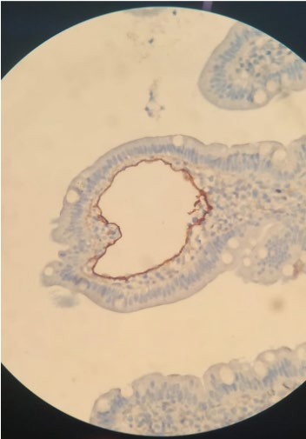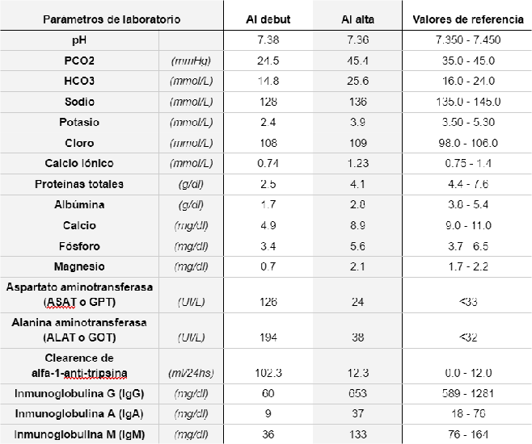

|  |  |
| --- | --- |
| **Figura 1.** Biopsia de segunda porción duo- denal (tinción hematoxilina-eosina). Se ob- servan vasos linfáticos dilatados en el espe-  sor de la mucosa y submucosa duodenal. | **Tabla 1.** Parámetros de laboratorio de nuestra paciente al ingreso y luego de instaurado el tratamiento ade- cuado. |

# P-182. Rituximab en lupus eritematoso sistemico juvenil: indicaciones, eficacia y seguridad

Álvarez MB (1), Guerini LL(1), Meiorin SM(1).

(1) Servicio de Reumatología, Hospital de Niños Ricardo Gutiérrez. CABA, Argentina.

**Introducción:** Rituximab (RTX) es un anticuerpo monoclonal anti CD20, utilizado en el tratamiento del lupus eritematoso sistemico (LES) refractario y severo. Los datos disponibles sobre su uso en el LES juvenil (LESj) son limitados. **Objetivo:** describir las indicaciones, respuesta y eventos adversos en pa- cientes con LESj expuestos a RTX. **Métodos:** estudio retrospectivo. Se incluyeron pacientes < 18 años con LES por criterios Systemic Lupus Collaborating Clinics 12 (SLICC´12, tratados con RTX (2005-2024). Se analizaron variables demográficas, clínicas, actividad por Systemic Lupus Erythematosus Disease Activity Measure (SLEDAI-2K), laboratorio y tratamiento concomitante. Se determinaron las indicaciones y el tiempo de evolución al inicio del RTX. Se evaluó la respuesta según mejoría del SLEDAI y descenso de esteroides. Se determinaron eventos adversos, infecciones y mortalidad. Análisis estadístico: test Chi2, T test, test de Wilcoxon. Software SPSS 19.0. **Resultados:** de una cohorte de 211 pacientes con LESj, se incluyeron 34 niños (16%) tratados con RTX, 82% mujeres, edad mediana al diagnóstico de LES: 13 años (rango intercuartilo (RIC): 10.5-14.7). Se indicaron 46 series de RTX. Las indicaciones fueron: 61% afectación renal, 43% multiorgánica, 30% hematológico y 22% sistema nervioso central. Al inicio del RTX, SLEDAI fue x̄: 13.4 (rango: 4-36). El 20% requirió ≥ 2 series de RTX. Debido al severo compromiso multiorgánico 13 pacientes (38%) recibieron RTX en el 1° trimestre de la enfermedad y el resto se administró mediana de 44 meses (RIC: 20.1-53.5). Se observó al 3° mes post RTX, mejoría del SLEDAI (12 vs. 4 p=.0001) y disminución dosis esteroides (44.3 vs. 24.9 mg/día p.0001). Al 6° mes, con SLEDAI estable (3,9 vs. 4,2 p=.62) se descendieron esteroides (25,6 vs. 16,8 mg/día p.0001). Sólo 1 de 4 pacientes que desarrolló reacción a la infusión suspendió RTX. Desarrollaron hipogammaglobu- linemia 11 pacientes. Ocho pacientes (23%) se infectaron en 1° trimestre post- RTX (sepsis y herpes zoster). Dos pacientes fallecieron (shock séptico y muerte súbita) **Conclusión:** en la cohorte presen- tada, el 16 % de los pacientes fue tratado con RTX, con mejoría del SLEDAI y descenso de esteroides



en pacientes con LESj refractario y severo. RTX sigue siendo una opción para el tratamiento de este grupo de pacientes. Debemos prestar atención en los efectos adversos relacionados a su uso. Se re- quieren más estudios controlados en pediatría.

# P-060. Efecto del tratamiento con liraglutida sobre el establecimiento de la barrera hemato-testicular en ratas jóvenes y su impacto en la vida adulta

Dasso ME (1), Centola CL(1), Tabares FN(1), Sobarzo C(2), Ballerini MG(1), Galardo MN(1), Meroni SB(1), Riera MF(1).

(1) Centro de Investigaciones Endocrinológicas "Dr. César Bergadá", Hospital de Niños "Ricardo Gutié- rrez". Ciudad Autónoma de Buenos Aires, Argentina. (2) Instituto de Investigaciones Biomédicas (INBIO- MED-CONICET), Facultad de Medicina, Universidad de Buenos Aires (UBA). Ciudad Autónoma de Buenos Aires, Argentina.

**Introducción**: las células de Sertoli (CS) maduras ubicadas en los túbulos seminíferos presentan dife- rentes funciones específicas que permiten el correcto desarrollo de la espermatogénesis. Una de esas funciones críticas es el establecimiento de una barrera de permeabilidad selectiva llamada Barrera He- mato-Testicular (BHT). Diferentes noxas y fármacos pueden alterar dicha barrera y comprometer la función testicular. La liraglutida (Lira) es un fármaco aprobado por la ANMAT en el 2021 como trata- miento de obesidad en niños mayores de 12 años. Sin embargo, poco se conoce acerca de los efectos de Lira sobre la función testicular. **Objetivos**: evaluar la acción de Lira sobre la BHT en ratas jóvenes y su posterior impacto en la adultez. **Materiales y métodos**: ratas macho Sprague Dawley fueron tratadas con una dosis diaria subcutánea de Lira de 0,2mg/kg (Lira) o con solución fisiológica (Control) desde el día 20 postnatal hasta el 33, periodo en el cual se establece la BHT. En el día 34, se evaluó la permeabilidad de la BHT y la apoptosis celular. Asimismo, se determinaron los niveles de ARNm de proteínas que componen distintas uniones de la barrera y del receptor de andrógenos. En el día 90 postnatal, se analizó la permeabilidad de la BHT y los estadíos del ciclo de la espermatogénesis. **Re- sultados**: al día 34, se evidenció un aumento en el porcentaje de túbulos permeados (5,5±1,4; 11,9±3,3*; n=8; *p<0.05) y un mayor porcentaje de túbulos con células apoptóticas en el grupo Lira con respecto al Control (5,5±2,1; 12,7±4,7*; n=6 *p<0.05). No se encontraron diferencias en los ni- veles de ARNm de ZO-1, Conexina 43 ni Ocludina. Tampoco se observaron cambios en los niveles de testosterona intratesticular ni en la expresión del receptor de andrógenos. Al día 90 postnatal, no se observaron diferencias en la permeabilidad de la BHT entre ambos grupos. Además, la arquitectura testicular se encontraba conservada y no se hallaron cambios en los estadíos del ciclo de la espermato- génesis entre los grupos. **Conclusión**: el tratamiento con liraglutida durante el periodo juvenil altera la permeabilidad de la BHT. Considerando los resultados en animales adultos, se puede concluir que dicho efecto es reversible.

# P-065. Indicación de profilaxis de trombosis venosa en pediatría ¿a quiénes sí? A propósito de un caso.

Puerta G (1), Salvado V(1), López Herrera J(1), Imaz F(1), Santángelo A(1), Maffey A(1), Salas Victoria MM(1).

(1) Hospital de Niños Ricardo Gutiérrez, CABA, Argentina

**Introducción:** la trombosis en pediatría es infrecuente si se la compara con su prevalencia en adultos, pero de creciente reconocimiento y asociada a graves consecuencias. Su incidencia ha aumentado en los últimos años debido a la mejoría de los cuidados médicos que permiten la supervivencia de niños con enfermedades complejas, así como por su sospecha y detección. **Objetivos:** describir el caso de



una paciente con trombosis de la vena pulmonar superior derecha tras lobectomía media e inferior, cuyo desenlace fue la neumonectomía total. **Desarrollo:** se presenta a una paciente de 17 años con diagnóstico de osteosarcoma convencional de alto grado, de fémur izquierdo. Realizó previamente qui- mioterapia y amputación de dicho miembro. Asocia luego un nódulo hiliar en la bifurcación bronquial del pulmón derecho, por lo que fue derivada a nuestro hospital para metastasectomía. Se decide realizar lobectomía media e inferior con márgenes de seguridad. Al quinto día postoperatorio presentó por el drenaje pleural un débito turbio y fétido. Se realizaron estudios para dilucidar posibles diagnósticos y se valoraron como hallazgos positivos: cultivos de líquido pleural con rescate de *S. epidermidis* (sin subrayar) y tomografía de tórax que visualizaba el parénquima remanente hepatizado, insuficiente- mente expandido. Se decidió re explorar a la paciente al 12vo día postoperatorio, encontrando trombosis de la vena aferente del lóbulo superior derecho remanente. El parénquima pulmonar se hallaba conges- tivo sin necrosis. Inició tratamiento médico con heparina de bajo peso molecular por tratarse de un vaso de pequeño calibre y de difícil acceso. La paciente evolucionó desfavorablemente con signos radiológi- cos de necrosis pulmonar y tomografía sin recanalización de flujo. Finalmente, pasados 30 días de la cirugía inicial, se completó la neumonectomía derecha encontrando el lóbulo remanente infartado y disminuido de tamaño. Posteriormente se colocó una prótesis intratorácica para evitar la desviación del mediastino. **Conclusiones:** la profilaxis para trombosis venosa en pediatría debe ser evaluada de forma particular en cada paciente teniendo en cuenta los factores de riesgo.

# P-095. Síndrome Guillain Barré variante Miller Fisher en paciente pediátrico: a pro- pósito de un caso

García EA (1), Cullari A (1), Aubone F(1), Peirano C(1), Perea F(1).

(1) Residencia Clínica Pediátrica, Hospital de Niños Ricardo Gutiérrez. CABA, Argentina.

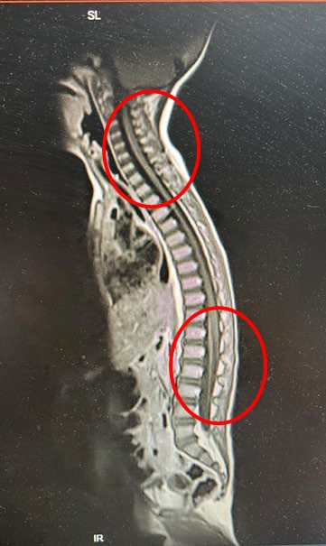**Introducción:** la parálisis flácida aguda es un motivo de consulta frecuente en pediatría, siendo el síndrome de Guillain-Barré (SGB) la causa más frecuente. Algunos pacientes se presentan con variantes clínicas diferentes, como el síndrome de Miller Fisher (5-25%), caracterizado por oftalmoplejia, arreflexia y ataxia. **Objetivos:** describir el caso de un paciente hospitalizado con SGB variante Miller Fisher, en- fatizando la importancia de la sospecha clínica frente a las distintas for-

mas de presentación. **Desarrollo:** paciente de 2 años previamente sano inicia con debilidad de miembros inferiores asociado a ptosis palpebral de ojo derecho. Una semana previa a la consulta presentó un cuadro viral, niega tóxicos y vacunación reciente. Se valoró al paciente en buen estado general, con oftalmoplejía bilateral, parálisis flácida arrefléxica y parestesia en miembros inferiores. Se realiza tomografía de sistema ner- vioso central para descartar lesión ocupante de espacio o sangrados ac- tivos, tóxicos en orina y laboratorio, todos dentro de límites normales. Por sospecha de polineurorradiculopatía aguda al ingreso se realiza re- sonancia magnética (RMN) de sistema nervioso central (SNC) y columna donde se valora radiculitis lumbosacra anterior y posterior (figura 1), compatible con diagnóstico de SGB variante Miller Fisher. Se administró tratamiento con gammaglobulina EV 2 gr/kg en 5 días, con buena res- puesta. Con el fin de identificar posible agente desencadenante se rea- lizaron serologías virales (varicela zoster, citomegalovirus virus de Eps-

tein-Barr, PCR para virus herpes 6 y virus herpes 1-2) que fueron negativas; hisopado nasofaríngeo con panel de virus respiratorios y *Mycoplasma pneumoniae* ambos negativos, Campylobacter en materia fecal negativo, poliovirus en materia fecal negativo y positivo para enterovirus no polio. Se realiza dosaje



en líquido cefalorraquídeo de anticuerpos anti-gangliósidos positivos para GQ18, los más frecuente- mente detectados en variante Miller Fisher. El paciente no presentó disautonomías, ni compromiso de- glutorio. Realizó kinesioterapia motora logrando franca mejoría de la clínica neurológica. **Conclusio- nes:** el SGB es una patología frecuente que, si no se diagnostica a tiempo, puede tener consecuencias fatales, siendo las disautonomías y el paro respiratorio las principales causas de muerte. En el caso de nuestro paciente destacamos la importancia de la sospecha diagnóstica, por corresponder a una variante clínica menos frecuente. Logrando un tratamiento oportuno y disminuyendo la morbimortalidad.

# P-112. Artritis idiopática juvenil sistémica: a propósito de un caso.

Di Lauro J (1), Garrido C (1), Ortega L(2), Sturba AF(1), Perea F(1), Ejarque A(1), Menghini, F(1)

(1) Pediatría, Hospital de Niños Ricardo Gutiérrez. CABA, Argentina. (2) Pediatría, Hospital Fleming. Men- doza, Argentina.

**Introducción:** la artritis idiopática juvenil (AIJ) es la enfermedad reumatológica más frecuente en pediatría. Presenta gran variabilidad clínica, correspondiendo la forma sistémica solamente al 5-15% de los casos. Esta se caracteriza por inflamación sistémica, manifestándose con fiebre diaria, exantema rosado evanescente, serositis, visceromegalias, linfadenopatías y elevación de reactantes de fase aguda. Si bien puede manifestarse en niños menores de 16 años, presenta un pico de incidencia entre uno a cinco años, sin predominio de género. El retraso en el diagnóstico conlleva a una elevada morbimorta- lidad debido a sus posibles complicaciones; a destacar, síndrome de activación macrofágica, amiloidosis, osteoporosis, afecciones cardiovasculares y pulmonares. **Objetivos:** presentar una entidad clínica in- frecuente, con el fin de realizar diagnóstico e intervención temprana para disminuir secuelas y compli- caciones ulteriores. **Desarrollo:** paciente de 5 años, sin antecedentes de relevancia, consultó por sín- drome febril de 12 días de evolución sin foco aparente. Por presentar síndrome febril prolongado, se solicita al inicio laboratorio con PCR aumentada (91.5), orina completa (normal), urocultivo y hemocul- tivos con serologías para citomegalovirus y virus de Epstein-Barr (negativos). Por buen estado general se decidió manejo ambulatorio. Se realizó control a las 72 horas con persistencia de fiebre y empeora- miento clínico (regular estado general e impotencia funcional por artralgia de cadera izquierda con rash rosado evanescente en ambas manos) por lo que se decidió su internación para continuar la búsqueda etiológica. Durante la misma se realizaron los siguientes estudios: serologías virales, parasitarias y bac- terianas (incluyendo virus de inmunodeficiencia humana y sífilis, negativas), PPD (0 mm), radiografía de tórax y senos paranasales, ecocardiograma, ecografía abdominal y de ambas caderas (normales). Se realizó punción aspiración de médula ósea y tomografía toracoabdominal (normales). Por cumplir criterios clínicos de AIJs (artritis de cadera, fiebre prolongada, exantema evanescente), y habiendo descartado otras etiologías, se asume dicho diagnóstico e inicia pulsos de corticoides con buena res- puesta. **Conclusión:** dado que la AIJs es una entidad subdiagnosticada y de expresión clínica variable e inespecífica, es importante considerarla dentro de los diagnósticos diferenciales frente a un niño con síndrome febril prolongado, con el fin de iniciar tratamiento oportuno y evitar potenciales complicacio- nes.

# P-130. Neoplasia endocrina múltiple tipo 2B en pacientes con talla baja, una aso- ciación poco frecuente

Marini EB (1), Troncoso Pimienta DM(1), Keselman AC(1), Arcari AJ(1), Vieites AM(1).

(1) Servicio de Endocrinología Infantil, Hospital de Niños Ricardo Gutiérrez. Ciudad Autónoma de Buenos Aires, Argentina.

**Introducción:** la neoplasia endocrina múltiple (MEN) incluye un grupo de síndromes de origen genético



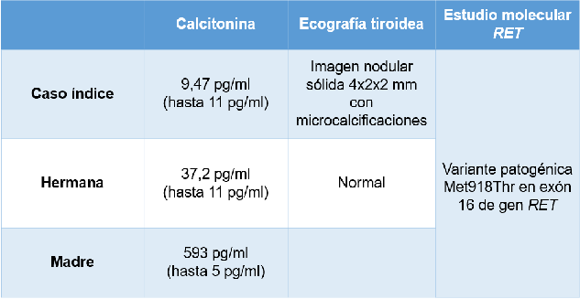de herencia autosómica dominante que se manifiestan por el desarrollo de múltiples tumores benignos y malignos, de origen endocrino y no endocrino. El subtipo 2B (MEN 2B), asocia la presencia de carci- noma medular de tiroides (100% de los casos), feocromocitoma (50% de los casos), neuromas muco- sos, síntomas gastrointestinales, alteraciones oculares y hábito marfanoide. **Objetivo:** presentar un grupo familiar con MEN2B que se presentaron con talla baja en la edad pediátrica. **Desarrollo:** caso índice: masculino, 3 años, derivado por talla baja. Antecedente de constipación crónica. Sin anteceden- tes familiares de relevancia. Al examen físico se observan párpados superiores evertidos, labios promi- nentes, neuromas mucosos en la lengua, nariz chata, orejas grandes y rotadas. Peso 15.4 kg (pc 50- 75), talla 89.5 cm (-2,05 DE), macrocefalia relativa y desproporción corporal. Se realizan estudios ini- ciales de rutina, factores de crecimiento, perfil tiroideo, cariotipo y prueba de estímulo de hormona de crecimiento, dentro de la normalidad. Su hermana de 1 año también consulta por talla baja (-3,08 DE). Tanto ella como su madre presentan labios pro-

minentes y esta última, neuromas mucosos en la lengua. Con sospecha clínica de MEN2B se solicita calcitonina, ecografía tiroidea y estudio del gen RET (tabla 1). Se realiza tiroidectomía total al caso índice y a su hermana, sin compli- caciones. El estudio anatomopatológico in- forma carcinoma medular de tiroides en ambos casos. La madre inicia seguimiento en centro de adultos. **Conclusiones:** si bien uno de los

rasgos que caracteriza al MEN2B es la talla alta, se han reportado casos en la literatura de pacientes en edad pediátrica que asocian talla baja. Por este motivo, es importante tenerlo presente como diagnóstico diferencial ante la presencia de estigmas clínicos, ya que la tiroidectomía profiláctica temprana (antes del año de vida) modifica sustancialmente el pronóstico de la enfermedad.

# P-013. Consumo de antidepresivos en adolescentes en el periodo pre y post-pan- demia

Catanzariti, AG (1); Vigón, MP(1)

(1) Farmacia, Hospital de Niños Ricardo Gutiérrez. CABA, Argentina.

**Introducción:** según diversos estudios epidemiológicos y sociológicos se sabe que la pandemia CO- VID-19 ha tenido un fuerte impacto a nivel de la salud mental alrededor del mundo. La depresión en adolescentes es un problema de la salud mental que puede tener consecuencias graves y puede requerir tratamiento a largo plazo. Este tratamiento incluye además de terapias supervisadas y tratamiento psi- cológico apropiado la administración de medicamentos de diversos grupos farmacológicos. Uno de los grupos de fármacos más utilizados para tratar esta patología son los Inhibidores Selectivos de la Re- captación de Serotonina (ISRS). Este contexto puede haber influido en un aumento del consumo de los antidepresivos en nuestra institución por parte de los pacientes ambulatorios atendidos en los servicios de Salud Mental y Adolescencia. **Objetivos:** determinar y comparar el consumo de los antidepresivos ISRS en los periodos previo y posterior a la pandemia COVID-19 en pacientes adolescentes ambulato- rios. **Materiales y métodos:** estudio descriptivo, cuantitativo, retrospectivo, monocéntrico. Se inclu- yeron pacientes adolescentes en seguimiento por los consultorios externos del Servicios de Adolescencia y Salud Mental de nuestra institución que consumen antidepresivos ISRS. Los fármacos incluidos fueron: sertralina, paroxetina, escitalopram y fluoxetina. Como criterios de exclusión se establecieron aquellos pacientes adolescentes a los cuales se les dispensó comprimidos para tratamiento menor a una semana. Periodo 1 (anterior a la pandemia): 01/01/2018 - 31/12/2019 Periodo 2 (posterior a la pandemia):



01/01/2022 - 31/12/2023. Grupo etario A: 10-14 años. Grupo etario B: 15-19 años. Variable de con- sumo: cantidad de dispensaciones en número y dosis diaria definida (DDD) por fármaco y por periodo. **Resultados:** en el periodo 1 hubo 143 dispensas, 101 a pacientes mujeres y 42 a varones. En el periodo 2 hubo 135 dispensas, 112 a pacientes mujeres y 23 a varones. En la tabla 1 se muestran los consumos. El fármaco más dispensado fue la sertralina en ambos grupos mientras que el escitalopram fue el que menos se prescribió (mostrados en el gráfico 1). **Conclusiones:** el consumo total de antidepresivos en el periodo posterior fue ligeramente menor comparado con el previo a la pandemia. Sin embargo, hubo un aumento en la dispensación de fluoxetina.

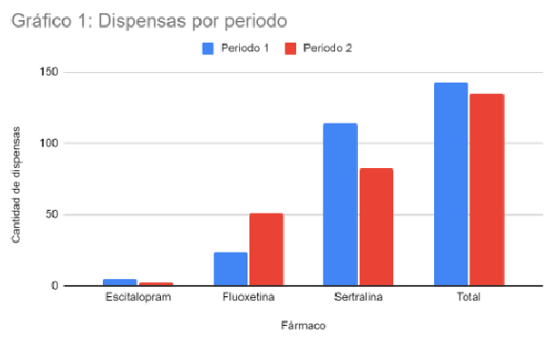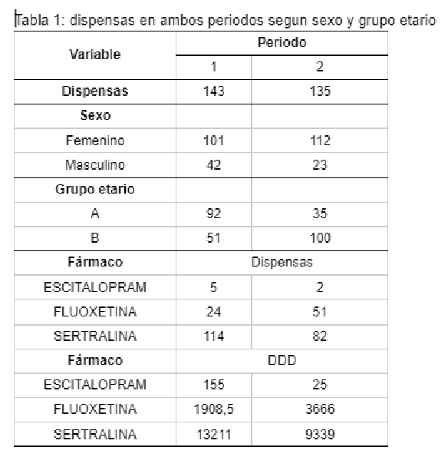

# P-150. Tumor adrenal virilizante en la infancia y detección de síndrome de Li-Frau- meni

Debernardi Santillán C (1), Tonato Villacrés MdR(1), Vargas Vargas A(1), Esnaola Azcoiti M(1), Urbieta M(2), Villegas ME(1), Arcari A(1), Freire A(1).

(1) Centro de Investigaciones Endocrinológicas “Dr. César Bergadá” (CEDIE) - CONICET, FEI – División de Endocrinología del Hospital de Niños Ricardo Gutiérrez. Ciudad Autónoma de Buenos Aires, Argen- tina. (2) Servicio de Oncología, Hospital de Niños Ricardo Gutiérrez. Ciudad Autónoma de Buenos Aires, Argentina.

**Introducción:** el síndrome de Li-Fraumeni es un síndrome de cáncer hereditario caracterizado por la aparición temprana de tumores, principalmente sarcomas y osteosarcomas de tejidos blandos, cáncer de mama, tumores del sistema nervioso central y carcinomas adrenocorticales. Vinculado a variantes en el gen TP53. **Objetivo:** presentar una paciente con tumor suprarrenal virilizante como caso índice de una familia con síndrome de Li-Fraumeni. **Presentación del caso:** niña de 10 meses de edad referida al Servicio de Endocrinología por vello pubiano de 1 mes de evolución. Se constata vello pubiano 3, hipertrofia de clítoris e hiperpigmentación de labios mayores. Ante la sospecha de pubertad precoz periférica heterosexual secundaria se solicitaron las determinaciones de laboratorio que confirmaron el origen adrenal de la misma. (Tabla 1). La ecografía y tomografía abdominal revelaron una lesión sólida de 52 x 40 mm en la glándula suprarrenal izquierda. Se realizó resección laparoscópica del tumor, cuyo estudio anatomo-patológico informó tumor corticoadrenal de características malignas. En la genealogía surgen casos de la familia paterna con cáncer de origen diverso a una edad joven (útero, mama,



adrenal). (Figura 1). Se detectó por secuenciación del exón 10 del gen TP53 la variante patogénica en heterocigosis NM_000546.6:c.1010G>A, NP_000537.3:p.(Arg337His) descripta en asociación con el Sín- drome de Li-Fraumeni (OMIM #151623, herencia autosómica dominante) y la de más alta frecuencia en pacientes con esta patología en Brasil. La variante se halló en la paciente, su hermano y su pa- dre. **Conclusión:** la pubarca precoz requiere estudio. La genealogía es de suma importancia en el cáncer pediátrico. La presencia de tumores malignos infrecuentes en la infancia como el corticoadrenal sumado al antecedente familiar de cáncer en individuos < 45 años hace sospechar Síndrome de Li- Fraumeni. La confirmación genómica permite un adecuado asesoramiento a la familia y la implementa- ción de la vigilancia de acuerdo con guías actuales para la detección precoz de tumores asociados.

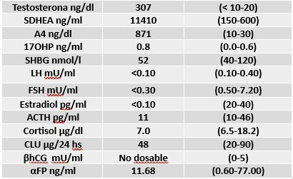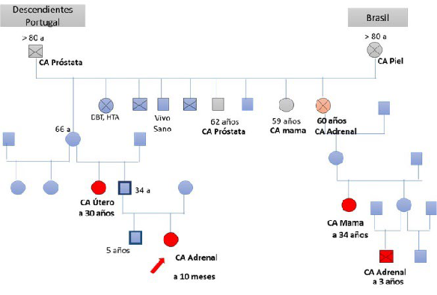

# P-161. Esferocitosis hereditaria en un lactante con hiperbilirrubinemia: a propó- sito de un caso

Karpinsky O (1), Córdoba D(1), Garrigue C(1).

(1) Consultorio de Niño Sano, Hospital de Niños Ricardo Gutiérrez. Ciudad Autónoma de Buenos Aires, Argentina.

**Introducción:** la ictericia neonatal puede deberse a diversas causas de mayor o menor gravedad. En un primer momento, es menester determinar si el aumento de la bilirrubina es a predominio directo o indirecto. Se considera hiperbilirrubinemia indirecta o no conjugada (HBI) cuando el nivel de bilirrubina indirecta (BI) es mayor al 85% de la bilirrubina total (BT). Su presencia luego de las 2 semanas de vida debe ser estudiada. **Objetivos:** describir el caso de un lactante de un mes con HBI en el cual se arribó al diagnóstico de Esferocitosis Hereditaria (EH). **Descripción:** paciente de 1 mes y 10 días, nacido a término con peso adecuado, isogrupo e isofactor, serologías negativas y pesquisa neonatal normal que presentó ictericia de inicio neonatal con requerimiento de luminoterapia a los 20 días de vida. Por per- sistencia del cuadro consultó a nuestro hospital. Valoramos al paciente en buen estado general, con ictericia generalizada de piel y mucosas, buen progreso pondoestatural y desarrollo neuromadurativo acorde a edad. En el laboratorio presentaba HBI (BT 17 mg/dl, BI 16 mg/dl) y hemoglobina normal con reticulocitos aumentados (4.2%). Ecografía abdominal normal y prueba de Coombs negativa. Se des- cartaron causas infectológicas (infección urinaria, infecciones virales y parasitarias), metabólicas (hipo- tirodismo) y toxicológicas. Se consulta al servicio de Hematología quienes realizaron frotis de sangre periférica arribando al diagnóstico de EH. Se suplementó con ácido fólico y continuó controles periódicos con evolución favorable. **Conclusión:** la HBI puede responder a diversas causas (figura 1). Para un correcto abordaje diagnóstico se requiere una historia clínica completa y un examen físico minucioso. Debe valorarse la edad de presentación, antecedentes familiares, exposición a fármacos o tóxicos, his- toria de viajes, aspecto general del paciente y presencia de hematomas o visceromegalias. Deben rea- lizarse estudios complementarios dirigidos hacia las principales causas enumeradas. La ictericia por



lactancia materna es un diagnóstico diferencial. La EH es una anemia hemolítica cuyo defecto en las proteínas de la membrana eritrocitaria generan hematíes osmóticamente frágiles, con su consiguiente destrucción a nivel esplénico. La clínica es variada (Tabla 2) y debe sospecharse en el neonato con HBI sin incompatibilidad.

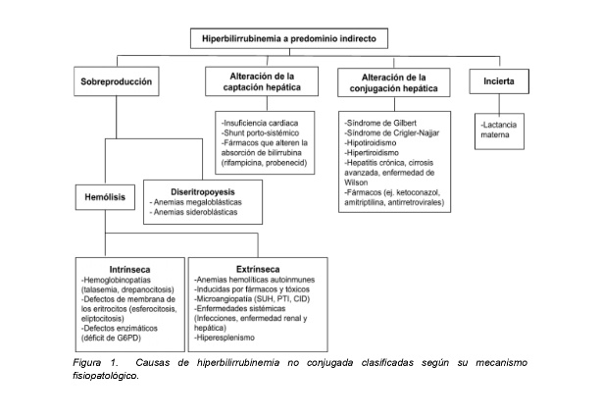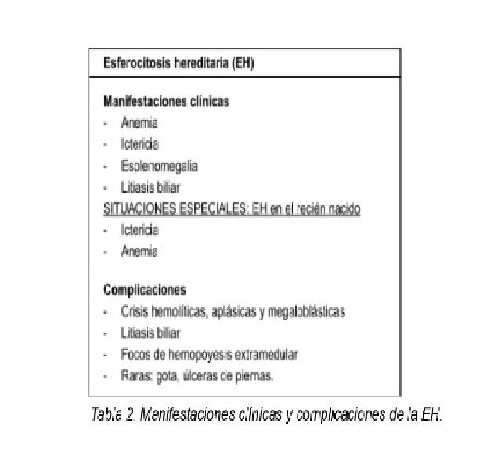

# P-173. Síndrome postrombótico en pediatría: a propósito de un caso

Rojas Ortiz MV (1), Samarro A(1).

(1) Residencia de Medicina Interna Pediátrica, Hospital de Niños Ricardo Gutiérrez. Buenos Aires, Argen- tina.

**Introducción:** el síndrome postrombótico es la complicación crónica más frecuente de la trombosis venosa profunda (TVP). Se describe el caso de una paciente con TVP que desarrolló un síndrome pos- trombótico de difícil manejo. **Caso clínico:** paciente de 17 años con antecedente de TVP izquierda que consultó por dolor en dicho miembro. Al examen físico, se destacaban los signos de Homans, May y Payr. Se realizó eco Doppler de miembros inferiores que demostró trombosis en vena colateral a la vena gemelar izquierda, que estaba recanalizada. Inició tratamiento con heparina de bajo peso molecular (HBPM) y estudios para trombofilia, detectando mutación heterocigota del factor V de Leiden. Luego de 14 días, comenzó con dolor en MMII izquierdo de intensidad 10/10 y disnea con test de caminata positivo. Se realizó angiotomografía y centellograma de perfusión pulmonar, que evidenciaron TEP de arteria segmentaría derecha. Se colocó filtro de vena cava inferior y se realizó evaluación contrastada de la circulación venosa, evidenciando síndrome de May Thurner. A pesar de presentar múltiples eco- grafías Doppler de miembro inferior normales luego de iniciada la anticoagulación que se encontraba en rango, la paciente persistía con dolor intenso de difícil manejo, incluso con la administración de dosis ascendentes de morfina. Por sospecha de síndrome postrombótico, se iniciaron medidas fisioterapéuti- cas y se colocó vendaje compresivo. Con dicha intervención, el dolor mejoró progresivamente hasta lograr suspender la analgesia. **Discusión:** el síndrome postrombótico puede aparecer años después de la TVP. Los signos y síntomas comprenden dolor, edema, cambios en la coloración de la piel, entre otros. Pueden ser intermitentes o persistentes. El diagnóstico es clínico, existen escalas que pueden orientar el mismo (tabla 1).



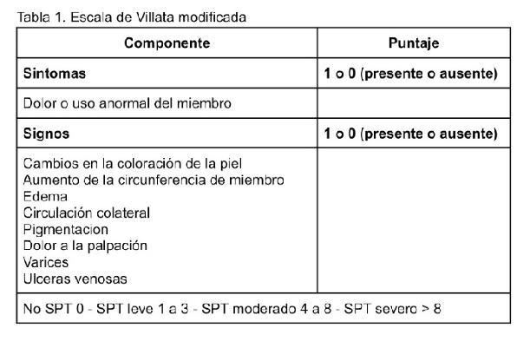El manejo comprende medidas no farmacológicas como la utilización de medias de compresión elás- tica, incentivar el ejercicio físico, elevar el miembro durante el descanso, evitar sobrepeso, la exposi- ción al calor y mantener la hidratación de la piel. Es fundamental seguir profundizando en los factores pronósticos, historia natural y manejo de esta en- tidad para poder desarrollar estrategias basadas en la prevención y minimizar su incidencia ya que está demostrado que afecta severamente la cali- dad de vida de los pacientes que lo padecen.

# P-179. Estudio de la frecuencia de errores preanalíticos en el laboratorio de hema- tología y hemostasia del Hospital de Niños Ricardo Gutiérrez

Arrieta RN (1), Perez Gomez ME(1), Ottobre Saborido M(1), Colitto L(1), Marcone MI(1).

(1) Laboratorio Central, Hospital de Niños Ricardo Gutiérrez. CABA, Argentina.

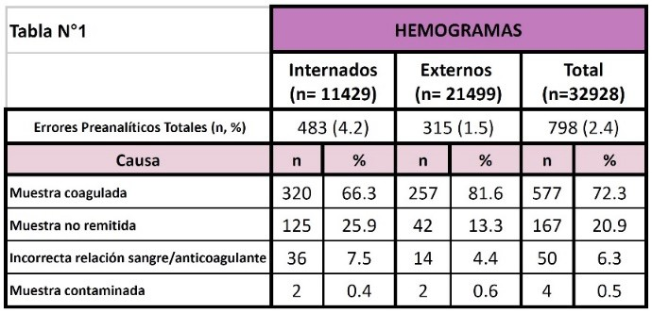**Introducción:** las fases de laboratorio actualmente descritas son la preanalítica, analítica y postanalí- tica. La etapa preanalítica comienza con la solicitud médica e involucra la preparación del paciente, toma de muestra, transporte hacia y dentro del laboratorio, terminando cuando inicia el procedimiento analí- tico y es en la que se presentan la mayoría de los errores. En pediatría, esta etapa presenta una mayor complejidad debido a las dificultades inherentes a la población. La detección de los errores resulta clave para diseñar e implementar planes de mejora con el objetivo de reducirlos y garantizar la seguridad del paciente. **Objetivo:** evaluar la frecuencia y tipos de errores preanalíticos de muestras de hemogramas y coagulogramas recibidas en el laboratorio de hematología y hemostasia. **Materiales y métodos:** se realizó un análisis retrospectivo de los errores preanalíticos en muestras de hemograma y coagulograma entre julio de 2023 y 2024. Los datos fueron ob-

tenidos del sistema informático (Modulab Gold®). Los errores estudiados fueron: muestra no remitida, hemolizada, contaminada, coagu- lada, lipémica e incorrecta relación sangre/anti- coagulante, y su frecuencia fue expresada como porcentaje de acuerdo con el tipo de paciente in- ternado o externo. Este último grupo incluye a los pacientes que concurrieron al extractorio del la-

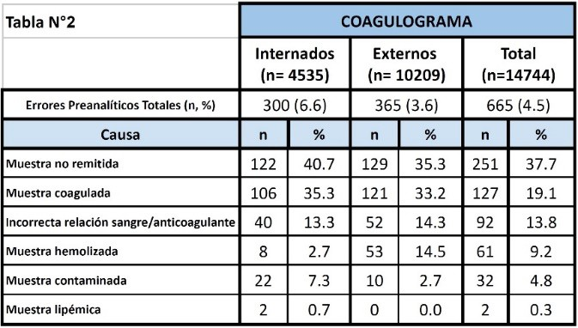boratorio y al servicio de guardia. **Resultados:** se analizaron un total de 32 928 hemogramas (tabla 1) y 14 744 coagulogramas (tabla 2), de los cuales presentaron error 798 (2,4%) y 665 (4,5%) respecti- vamente. En pacientes internados se observó una

mayor cantidad de errores en comparación con externos. Las principales causas de errores preanalíticos fueron muestras coaguladas y no re- mitidas al laboratorio. El tercer error más fre- cuente fue la incorrecta relación sangre/anticoa- gulante. En el caso de los coagulogramas, otra causa relevante de error fue la muestra hemoli- zada, observándose una mayor frecuencia en pa- cientes externos. **Conclusión:** se establecieron



las principales causas de errores preanalíticos en muestras de hemogramas y coagulogramas. Dado que en el origen de éstos participan profesionales de diversas áreas, es importante la capacitación continua para lograr la mejora en la calidad de los resultados de laboratorio, fundamentales para la toma de decisiones médicas y la excelencia en la atención del paciente.

# O-071. Uso de tramadol en pediatría: ¿restricciones justificadas o precauciones ex- cesivas?

Fuentes k (1), De Simone MC(1), Fruniz M, Nallar M(1), Lascar E(1).

(1) Cuidados Paliativos, Hospital de Niños Ricardo Gutiérrez. Ciudad Autónoma de Buenos Aires, Argen- tina.

**Introducción:** los niños, niñas y adolescentes representan una población vulnerable con respecto al dolor y su manejo. La respuesta a los fármacos difiere de los adultos debido a las diferencias farmaco- lógicas relacionadas con la edad. Las opciones terapéuticas resultan limitadas por la imposibilidad de utilizar ciertos analgésicos por la escasez de ensayos clínicos en pediatría. La Organización Mundial de la Salud propuso (2012) suprimir los opioides débiles en pediatría, con evidencia para codeína, poco justificado para tramadol. La Food and Drugs Administration contraindicó el tramadol (2017) en menores de 12 años y entre 12 y 18 años con factores de riesgo, basándose en casos reportados para codeína (actividad analgésica y efectos adversos relacionados con variabilidad del CYP2D6). Estas limitaciones condicionaron el tratamiento del dolor moderado en pediatría. **Objetivos:** describir el uso del tramadol, respuesta analgésica y fundamentalmente sus efectos adversos (EA) en pacientes atendidos durante dos años por el equipo de Cuidados Paliativos de un hospital pediátrico de tercer nivel. **Métodos:** estudio retrospectivo observacional. Se revisaron las historias clínicas de pacientes atendidos entre 1/2021 y 1/2023. Criterios de inclusión: 0 a 18 años, prescripción de tramadol de primera elección en dolor moderado, seguimiento por 30 días. Se observó: respuesta analgésica y EA en las primeras 72 h (metabolizadores rápidos) y dentro del primer mes, divididos en leves o severos y en dos poblaciones: 0-12 años (grupo 1) y 12-18 años (grupo 2). **Resultados:** cumplieron criterios 71 pacientes. Alivio del dolor: 80%; de ellos requirieron aumento de dosis 22%. Dosis de inicio: 0,5 mg/kg (75% de los pacien- tes), 0,75-1 mg/kg (25%). Dolor mixto 70%, neuropático 26%, somático 4%. EA las primeras 72 horas: 4 pacientes (5,2%), 2 en cada grupo etario, todos leves (náuseas, vómitos, constipación, somnolencia, mareos). EA durante el seguimiento: 9 pacientes (11.8%), 4 en grupo 1, 5 en grupo 2. Leves: 7 pa- cientes. Severos: 2 pacientes (prolongación del qtc como hallazgo prequirúrgico, y aumento de convul- siones en paciente con ECNE). **Conclusiones**: buen alivio del dolor moderado. Sin EA severos las primeras 72 h. Baja prevalencia de EA al mes, la mayoría leves. Es necesario realizar más estudios en pediatría y reevaluar las restricciones.

# O-158. Evaluación de desempeño de ensayo funcional de vía clásica de comple- mento por método turbidimétrico automatizado y comparación con método hemo- lítico

Natoli V (1), Invernizzi A(1), Dominguez M(1), Sardañons J(1), Leiva F(1), Arias F(1), Di Giovanni D(1).

(1) Sección Inmunología, Hospital de Niños Ricardo Gutiérrez. CABA, Argentina.

**Introducción:** el sistema complemento es uno de los principales mecanismos efectores de la inmuni- dad innata humoral. Puede ser activado por tres vías: clásica, alterna y lectinas. Frente a la sospecha de alteraciones en este sistema; la valoración de la vía clásica y alterna, junto con dosajes de C3 y C4 son los primeros pasos recomendados. El método de referencia más utilizado para valorar la funciona- lidad e integridad de la vía clásica es la técnica de inmunohemólisis CH50: Kent-Fife (KF). A pesar de ser el método de referencia, posee limitaciones: ensayo manual, laborioso, difícil de estandarizar; con gran variabilidad (depende de reactivos de origen biológico: glóbulos rojos de carnero) y con una gran demora en los tiempos de entrega de resultados. En búsqueda de un mejor método de evaluación



funcional de dicha vía; en los últimos años se han desarrollado diversas técnicas. **Objetivo:** evaluar desempeño de ensayo funcional de vía clásica de complemento (CH50) por método lítico/turbidimétrico y comparar con el método de referencia KF. **Materiales y métodos:** evaluación de desempeño de método lítico/turbidimétrico en un equipo automatizado Spa plus-Binding Site® (SPA): Precisión: repe- tibilidad (CVr) y precisión intermedia (CVwl): EP15-A3, CLSI*, con controles de calidad interno en 2 niveles (C1-C2). Requisito de calidad (ETa%): 18 % (estado del arte). Verificación de linealidad: EP6-A CLSI. Verificación de intervalo de referencia (IR): C28 A-3 CLSI. Comparación con el ensayo KF: EP9- A3 CLSI®; utilizando 177 muestras de pacientes pediátricos. Análisis estadístico: EP-Evaluator 8. **Re- sultados:** se verificó repetibilidad y precisión intermedia según especificaciones del fabricante (CVr: C1: 1,4 - C2: 1,4) (CVwl: C1: 2,3 - C2:1,6). Linealidad evaluada de 15 a 95 U/ml, verificada clínicamente. Se verificó el IR del fabricante. Comparación de métodos: porcentaje de acuerdo: 91%. Índice kappa K= 0.51. **Conclusión:** el desempeño del nuevo método fue aceptable en todos los parámetros evalua- dos. Por lo tanto, cumple con los requisitos para el uso previsto. Este nuevo proceso de medida nos permitirá mejorar la estandarización del sistema y minimizar errores; asegurándonos la confiabilidad de los resultados; disminuyendo a su vez los tiempos de procesamiento y entrega de informes.

# O-159. Veinte años de vigilancia de infecciones asociadas al cuidado de la salud en la unidad de cuidados intensivos del Hospital de Niños Ricardo Gutiérrez

Bakir J(1), Areso MS(1), Della Latta MP(1), Cella V(1), Cenzano R(1), Berrondo C(2), Zalazar R(2), Turina D(2), Procopio A(3), Orlando N(3), Gamarra M(3), Vázquez M(3), Sheehan G(2), Gattari A(2), Neira P(2), Gentile A(1).

(1) Epidemiología, Hospital de Niños Ricardo Gutiérrez (HNRG). CABA, Argentina. (2) Unidad de Cuidados Intensivos, HNRG. CABA, Argentina. (3) Laboratorio/Microbiología, HNRG. CABA, Argentina.

**Introducción:** la vigilancia epidemiológica activa de las infecciones asociadas al cuidado de la salud (IACS) en la unidad de cuidados intensivos (UCI) del Hospital de Niños Ricardo Gutiérrez (HNRG) se encuentra integrada al Programa de Vigilancia de Infecciones Hospitalarias de Argentina (VIHDA) desde el 2004. **Objetivos:** 1) Describir las tasas de incidencia ajustadas por riesgo de las infecciones asocia- das a procedimientos invasivos (PI): infección primaria de la sangre asociada a catéter venosos central (IPS-CC), neumonía asociada a asistencia respiratoria mecánica (NAR) e infección del tracto urinario asociada al catéter urinario (ITU-CU), y las tasas de utilización de catéter venoso central (CC), catéter urinario (CU) y asistencia respiratoria mecánica (ARM), entre 2004-2023. 2) Describir el perfil clínico- epidemiológico-microbiológico de las infecciones asociadas a PI entre 2022-2023. **Métodos:** estudio descriptivo de vigilancia epidemiológica activa de casos de IACS en pacientes internados en la UCI entre 2004-2023. Se excluyeron los años 2020-2021. Se utilizaron indicadores de vigilancia y los datos clínico- epidemiológicos del Programa VIHDA. **Resultados:** las tasas de utilización de CC mostraron una ten- dencia en ascenso y la incidencia de IPS-CC una tendencia en descenso desde el 2012. A partir del 2018 se observó tendencia en descenso de la utilización de CU y ARM. La tasa de incidencia de ITU-CU mostró un descenso, en tanto la de NAR no presentó cambios. En el período estudiado, fueron más prevalentes la tasa de utilización de ARM (81,4%) y la tasa de ITU-CU (11,3‰), mientras que en los últimos 2 años prevaleció la tasa de utilización de CC (76,7%) y la tasa de NAR (9,2‰). El total de pacientes notificados en el período 2022-2023 fue 165; 60% varones, motivos de ingreso más frecuentes: distress respiratorio (65; 39,4%), shock séptico (25; 15,2%) y postquirúrgico inmediato (23; 13,9%); 60% tenía una infec- ción al ingreso. De los casos de IPS-CC (n=29) los microorganismos más frecuentes (n=31) fueron *S. epidermidis* 25,8%, *S. marcescens* 16,1% y *P. aeruginosa* 12,9%. Del total de casos de NAR (n=70) los microorganismos más frecuentes (n=76) fueron *P. aeruginosa* 38,2%, *S. marcescens* 11,8%, *S. aureus* 10,5%. Del total de casos de ITU-CU (n=45), los microorganismos más frecuentes (n=52) fueron *C.al- bicans* 25%, *C.tropicalis* 17,3%, *K. pneumoniae* 11,5% y *P. aeruginosa* 11,5 %. **Conclusiones:** la



vigilancia epidemiológica contínua y activa de IACS constituye una oportunidad de mejora para imple- mentar estrategias de control.

# O-162. Recolección de orinas de 24h: utilidad del cálculo de excreción urinaria de creatinina

Maiocchi MV (1), Nosetti AM(1), Bignone C(1), Aranguez M(1), Osuna V(1), López R(1), Ayuso S(1), Osinde E(1).

(1) Laboratorio Central, Hospital de Niños Ricardo Gutiérrez. Ciudad Autónoma de Buenos Aires, Argen- tina.

**Introducción:** la muestra de orina de 24h (O24h) trae aparejadas dificultades operativas a la hora de su recolección. Para verificar que la misma haya sido correcta se utiliza la fórmula de excreción urinaria de creatinina (EUC). **Objetivos:** Evaluar la utilidad de la EUC para verificar la correcta recolección de O24h comparándola con el interrogatorio presencial. **Materiales y métodos:** se realizó un interroga- torio a los responsables de los pacientes con pedido de O24h que concurrieron al Hospital de Niños Ricardo Gutiérrez durante julio de 2024. En base a las respuestas se establecieron dos grupos: O24h bien recolectadas (BIEN-R) o mal recolectadas (MAL-R). Se aplicó la fórmula EUC= [(Creatinina en O24h (mg/L)∗Diuresis(L/24h))/Peso(kg)] a cada grupo. Muestras con valores de 15 a 20 mg/kg/24h se con- sideraron verificadas (V). La encuesta fue considerada como estándar de referencia. Se evaluó el grado de acuerdo no atribuible al azar entre EUC e interrogatorio a través el coeficiente kappa de Cohen (k). El mismo se interpretó según la escala de Landis y Koch (<0: sin acuerdo; 0,0-0,20: insignificante; 0,21- 0,40: discreto; 0,41-0,60: moderado; 0,61-0,80: considerable; 0,81-1: casi perfecto). Se calculó la sen- sibilidad (S), especificidad (E), valor predictivo positivo (VPP) y valor predictivo negativo (VPN) de la EUC. **Resultados:** Se analizaron un total de 100 muestras. En la tabla de contingencia se observan los resultados. El k fue de 0.1 (IC95% =-0.1-0.3) correspondiéndose a un acuerdo insignificante. Las medidas de efecto fueron: S 38%, E 74%, VPP 74% y VPN 38%. **Conclusión:** en función a los valores obtenidos la EUC presentó una baja sensibilidad, sugiriendo que la fórmula no tendría un buen desempeño para detectar orinas bien recolectadas. El bajo VPN indicaría que la no verificación por la EUC no se traduce necesariamente en una incorrecta toma de muestra. El k calculado junto a su IC95% sugieren que el acuerdo no es significativamente diferente de lo que se esperaría por azar. Por lo obtenido se destaca

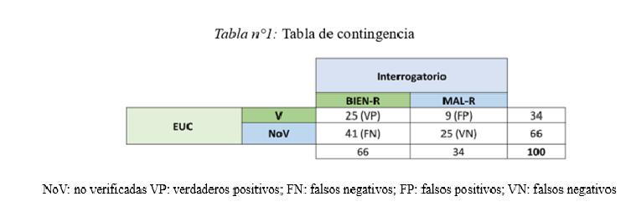la importancia del interrogatorio al paciente al momento de la recepción de la O24h, así como la necesidad de corroborar el rango y la fórmula utilizada en el laboratorio para la EUC.

# O-163. Perfil de autoanticuerpos específicos y asociados a miositis en pacientes juveniles con miopatías inflamatorias

Barzola ML (1), Sharruf MA(1), Meiorin S(1), Carabajal P(2), Espada G(1).

(1) Reumatología Infantil, Hospital de Niños Ricardo Gutiérrez. CABA, Argentina. (2) Inmunología Infantil, Hospital de Niños Ricardo Gutiérrez. CABA, Argentina.

**Introducción:** las miopatías inflamatorias (MII) de inicio juvenil son enfermedades autoinmunes



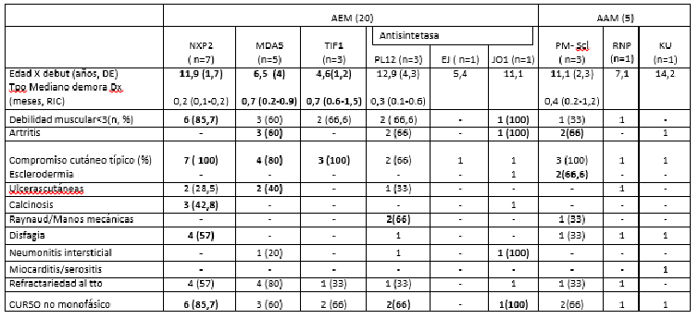heterogéneas, de baja prevalencia, caracterizadas por inflamación crónica muscular y cutánea. Los au- toanticuerpos específicos (AEM) definen subgrupos de pacientes que comparten características clínicas y pronósticas, mientras que los autoanticuerpos asociados a miositis (AAM) se observan en miopatías superpuestas con otras enfermedades autoinmunes. **Objetivo:** 1) Determinar prevalencia de AEM y AAM en una cohorte de pacientes con MII juveniles 2) Caracterizar fenotipo y evolución de la enferme- dad según perfil serológico. **Métodos:** estudio descriptivo. Se incluyeron pacientes MII < 16 años, con presencia de anticuerpos específicos y asociados a miositis a partir de 2019. Se evaluaron variables demográficas, clínicas, de laboratorio y terapéuticas. Se consideró refractariedad al tratamiento con metrotrexato (1ra línea) a quienes requirieron otro inmunosupresor y/o drogas biológicas. **Resultados**: se determinó el perfil de anticuerpos

(AEM-AAM) en 31/39 pacientes con MII. Se identificaron 25/31 pacientes con anticuerpos positivos (80,6 %). AEM en 20 niños (80%) con la si- guiente distribución: 7 pacientes pre- sentaron NXP2 (28%), 5 MDA5

(20%), 3 TIF-1 (12%), y 5 antisinte- tasa (20%) de los cuales 3 presenta- ron PL12 (12%), 1 EJ y 1 JO1 (4%

en cada caso). En otros 5 pacientes se hallaron AAM (20%):3 Pm-Scl (12%), 1 RNP y 1 KU (4%). Ningún paciente presentó superposición con otro AEM. En la tabla 1 se describen las características fenotípicas y evolutivas prevalentes según subgrupos de anticuerpos. 25 pacientes fueron seropositivos, 21 muje- res (72%), con media de edad al debut de 9,6 años (DE ± 3,9). La mediana de tiempo de demora al diagnóstico y de seguimiento fueron 0,25 años (rango intercuartilo (RIC) 0,1-0,9) y 2,5 años (RIC 0,7- 3,9), respectivamente. Veinte pacientes cumplían criterios para DM, 3 para PM y 2 Dermatomiositis Amiopática. El inicio de la afectación cutánea y muscular fue simultáneo en 70% (n= 14) de los niños con DM. **Conclusión:** la prevalencia de AEM fue 80%: NXP2 (28%), MDA5 (20%) y antisintetasa (20%). NXP2 mostró un fenotipo clásico, con debilidad severa y compromiso deglutorio en > 50% de los pa- cientes, desarrollo de calcinosis en 42.8% y curso crónico. El 20% de los pacientes presentaron AAM, PM-Scl el más prevalente con fenotipo de afectación inflamatoria articular y lesiones esclerodermifor- mes, pero menor deterioro muscular.

# O-165. Neumonía complicada con empiema y necrosis pulmonar: un desafío clínico quirúrgico

Imaz, F (1); Garrido, P (1); Santangelo, A (1); Maffey, A(2); Vanegas, AM(2); Orlando, MN(3); Marino, P(1); Godoy, R(1)

(1) Departamento de Cirugía, Hospital de Niños Ricardo Gutiérrez. Ciudad Autónoma de Buenos Aires, Argentina. (2) Centro Respiratorio, Hospital de Niños Ricardo Gutiérrez. Ciudad Autónoma de Buenos Aires, Argentina. (3) Servicio de Microbiología, Hospital de Niños Ricardo Gutiérrez. Ciudad Autónoma de Buenos Aires, Argentina.

**Introducción:** luego de la pandemia COVID-19 se ha reportado a nivel global un aumento de la pre- valencia de neumonías complicadas (NC) con empiema pleural y necrosis parenquimatosa, las cuales pueden requerir tratamiento quirúrgico durante la etapa aguda. El **objetivo** de este estudio fue evaluar la eficacia del tratamiento quirúrgico y la posterior evolución clínica, radiológica y funcional en pacientes con NC. **Materiales y métodos:** estudio observacional, descriptivo y prospectivo, realizado entre



01/04/22 y 30/01/24. Se incluyeron niños previamente sanos con NC con empiema pleural y necrosis parenquimatosa y que requirieron tratamiento quirúrgico. Se analizaron datos perioperatorios, evolución clínica y radiológica a mediano y largo plazo, y en los pacientes mayores de 6 años se realizó a los 6 meses un estudio de función pulmonar. **Resultados:** ingresaron al estudio 31 pacientes: 17 de sexo femenino (54,8%), con una mediana de edad de 4 años (rango: 1-7 años). El pulmón afectado fue el derecho en 15 casos (48,4%). En 24 (77%) pacientes se detectó el agente etiológico, siendo el más frecuente en 19 casos (61,3%) *Streptococcus pneumoniae*. Los 31 pacientes fueron intervenidos qui- rúrgicamente debido al derrame pleural: en 19 casos (61,2%) se realizó una toilette pleural por tora- coscopía (VATS) y en 12 colocación de tubo de avenamiento pleural (TAP). La mediana de tiempo de permanencia del TAP fue de 7,1 días (rango: 2-29 días). La mediana de internación fue de 18,6 días (rango: 5-62 días). Los 31 pacientes presentaron una completa recuperación clínica en el control reali- zado a los 30 días del alta. En referencia a la evolución radiológica de la necrosis pulmonar, el 100% de los pacientes tuvieron una recuperación ad integrum - el 87% resolvió la misma en los primeros 60 días (figura 1). Los 9 pacientes mayores de 6 años en los que pudo realizarse presentaron un estudio fun- cional respiratorio normal. **Conclusiones:** en los pacientes con neumonía complicada con empiema y necrosis pulmonar, la cirugía es un tratamiento eficaz y seguro que, junto al tratamiento antibiótico, contribuyó a la completa recuperación clínica, radiológica y de la función pulmonar que presentaron todos los pacientes.

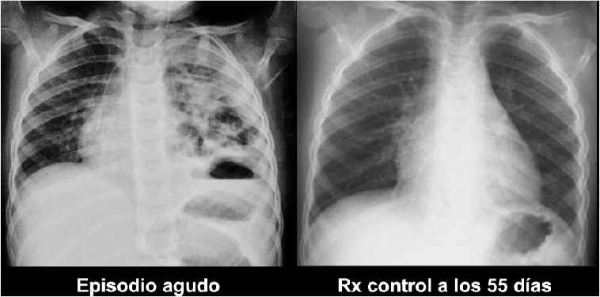

**Figura 1: radiografía de tórax durante el episodio agudo y a los 55 días.**

# O-167. Encefalitis autoinmune anti receptor N-Metil-D-Aspartato: análisis retros- pectivo de laboratorio inmunológico

Pradel Uran E (1), Rodríguez Broggi G (1), Dominguez M(1), Di Giovanni D(1).

(1) Inmunología, Hospital de Niños Ricardo Gutiérrez. Ciudad Autónoma de Buenos Aires, Argentina.

**Introducción:** la encefalitis autoinmune (EA) mediada por anticuerpos es una inflamación del parén- quima cerebral causada por la presencia de estos autoanticuerpos. Es la forma más frecuente de EA en la edad pediátrica. **Objetivo:** Analizar los resultados del laboratorio inmunológico de pacientes con EA, mediada por anti receptor N-Metil-D-Aspartato (a-NMDA-R). **Materiales y métodos:** análisis retros- pectivo de resultados obtenidos en el laboratorio de inmunología del Hospital de Niños Ricardo Gutiérrez sobre muestras pareadas (MP) de suero y líquido cefalorraquideo (LCR) en pacientes con EA mediada por a-NMDA-R. **Resultados:** de los 38 pacientes con sospecha de EA, 12 presentaron EA por a-NMDA- R, 7 de sexo femenino. Media de edad 9 años (rango: 2-17 años). El 83,3% presentó positividad para a-NMDA-R tanto en suero como LCR y una paciente positividad únicamente en suero. Ninguno de los 12 pacientes presentó otro autoanticuerpo de EA (tabla 1). De los 6 pacientes a los que se les valoró el



sistema de complemento (C3 y C4) sólo 1 presentó valores por debajo de los de referencia (tabla 2). 2/9 pacientes presentaron valores de IgG en LCR por encima de los valores de referencia para la edad (VRPE). Respecto a la valoración de IgG séricas 3/9 pacientes tuvieron valores levemente disminuidos (<1SD) y 1 aumentado (>1SD), el resto normales con relación al VRPE. Sólo 1 de 10 pacientes presentó anticuerpos antinucleares positivos (ANA) en suero. En la búsqueda de anticuerpos onconeuronales mediante inmunoensayo lineal (LIA) realizado a 4 pacientes, ninguno fue positivo. **Conclusiones:** el alto porcentaje de positividad de a-NMDA-R tanto en suero como LCR enfatiza la importancia de realizar el estudio en MP de LCR y suero, previo a tratamiento inmunosupresor. En ningún paciente se observó presencia de otros autoanticuerpos que puedan asociarse con EA. Se observa una mayor prevalencia del sexo femenino, similar a lo reportado en la bibliografia. Es importante destacar el rol del laboratorio al realizar el diagnóstico confirmatorio de EA mediada por a-NMDA-R, ya que su presencia en LCR o en suero confirma el diagnóstico, permite iniciar un tratamiento rápido y puede mejorar el pronóstico del paciente.

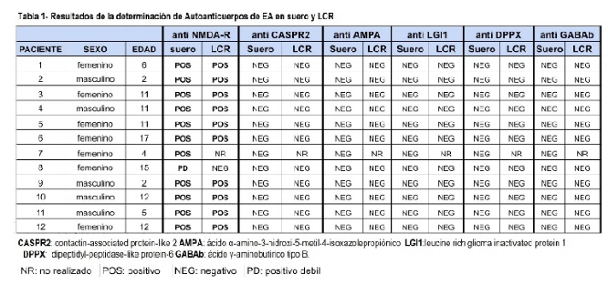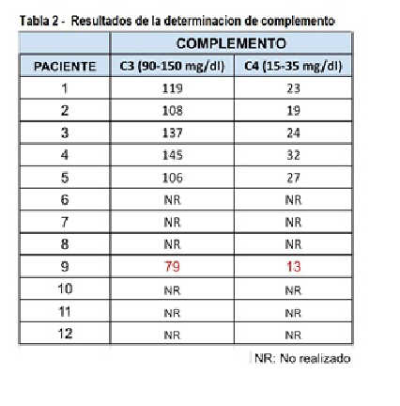

# O-059. Propuesta de mejora para la gestión de camas. Departamento de Urgencia. Hospital de Niños Ricardo Gutiérrez

Molise C (1), Rodríguez Gregori A (1), Stach P(1), Fiorentino J(1).

(1) Departamento de Urgencia, Hospital de Niños Ricardo Gutiérrez. Ciudad Autónoma de Buenos Aires, Argentina.

**Introducción:** desde 2017 se ha implementado en el Hospital de Niños Ricardo Gutiérrez, la Coordi- nación de Internación Centralizada (CIC). La efectividad de un modelo centralizado en un centro de alta complejidad es imprescindible para regular la demanda y oferta de camas. La competencia entre ingre- sos de urgencias y programados crea situaciones de conflicto. La centralización en la gestión y las altas tempranas resultan herramientas fundamentales. **Objetivo:** optimizar las internaciones y derivaciones mediante la CIC y la planificación anticipada de los egresos. **Material y Métodos:** se efectuó un análisis descriptivo, observacional y retrospectivo de las internaciones, entre el 1-8-22 hasta el 31-7-23. Se incluyeron a todos los pacientes ingresados a través de CIC y derivaciones solicitadas. Se confeccionó una planilla Excel para su registro. **Resultados:** en el período observado se internaron 4056 pacientes, de los cuales ingresaron por la CIC el 1884 (47%). El 62% provenían del Servicio de Urgencias y el 38% de otros servicios en forma programada. El 53% de los pacientes se internaron aleatoriamente (tabla 1, gráficos 1 y 2). La media y la mediana de edad de los pacientes fue 89 y 84 meses respectivamente. Sexo masculino 58%. Los diagnósticos principales fueron: clínica 37% (n:430), enfermedades respira- torias 32% (n:372), enfermedades hematológicas 12% (n:139), enfermedades neurológicas 7% (n:81),



oncología 4% (n:46), salud mental 3% (n:35), toxicología 2% (n:23), reumatología 1,1% (n:12), cirugía 1% (11), gastroenterología 1% (n:11), neurocirugía 0,2% (n:2) y traumatología 0,2% (n:2). **Conclu- siones:** se ha demostrado ampliamente en la bibliografía, el impacto positivo en la gestión centralizada de camas priorizando su adjudicación para la actividad programada y urgente según una planificación diaria de previsión de altas e ingresos. Un adecuado manejo de las camas y un flujo efectivo de los pacientes con el seguimiento mediante indicadores relacionados a productividad y eficiencia hospitala- ria, generan por un lado menos saturación en los servicios, tanto en las urgencias como en las salas y, por otro lado, mejora el tiempo en los egresos, generando el aumento de satisfacción del equipo de salud y de los pacientes y sus familias.

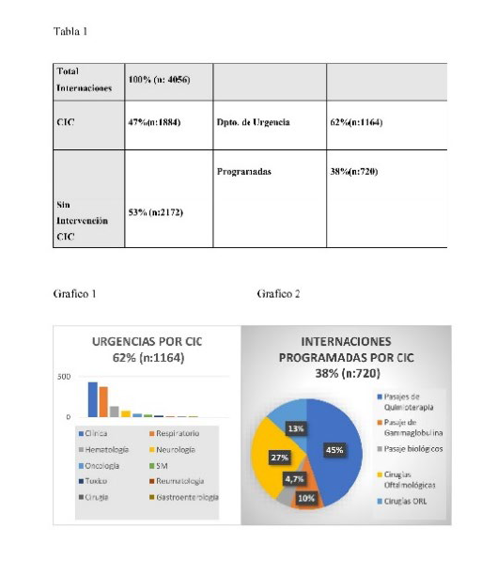

# O-072. Evaluación conjunta de niños con sospecha de trastornos del neurodesarro- llo

Zampini A (1), Regatky N(2), Salzberg C(2).

(1) Salud Mental, Hospital de Niños Ricardo Gutiérrez (HNRG). Buenos Aires, Argentina. (2) Promoción y Protección de la Salud, HNRG. Buenos Aires, Argentina.

**Introducción:** los trastornos del neurodesarrollo tienen relevancia por su alta prevalencia en las infan- cias actuales. La detección temprana e intervención oportuna mejoran el pronóstico y calidad de vida. El abordaje interdisciplinario optimiza los recursos, tiempos y favorece el diagnóstico. **Objetivos:** des- cribir un modelo de atención conjunta entre pediatría del desarrollo y psicopedagogía. Caracterizar la población que asiste al consultorio interdisciplinario. **Materiales y métodos:** diseño: descriptivo. Se incluyeron pacientes de 0 a 6 años derivados para evaluación por sospecha de trastornos del neurode- sarrollo entre marzo 2023 y mayo 2024. En todos los niños se realiza a los fines diagnósticos: historia clínica completa. Observación clínica de las áreas del neurodesarrollo (motricidad gruesa y fina; lenguaje y comunicación; cognición; conducta). Administración de la Escala del Desarrollo Infantil (TADI) y eva- luación del perfil de aprendizaje. Para la descripción diagnóstica se utiliza la clasificación del DSM 5. Se realiza devolución a los cuidadores, solicitud de estudios complementarios para búsqueda etiológica. Se brindan recomendaciones terapéuticas, pautas de crianza, orientación escolar y seguimiento. **Resulta- dos**: tamaño muestral: 37 niños. Género: femenino 32.4% / masculino 67.6%. Edades: 0 a 6**.**



Diagnóstico (Tabla 1). **Conclusiones:** un modelo de atención conjunta optimiza el diagnóstico y abor- daje de los niños/as con problemas del neurodesarrollo. En nuestra población, el diagnóstico más fre- cuente es retraso global del desarrollo.

**Tabla 1. Principales diagnósticos**

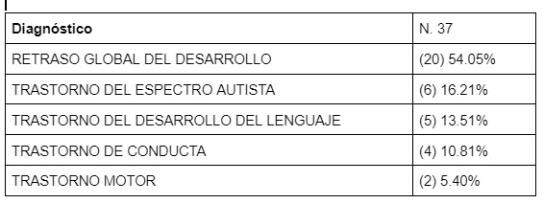

# O-076. Implementación del método de filmarray en pacientes pediátricos con diag- nóstico clínico de neumonía asociada al ventilador: un estudio observacional

Cames V(1), Orlando MN(1), Monteverde E(2), Cazés C(3), Berrondo C(2), Pena Amaya P(1), Flores AE(1), Biondi EJ(1), Neira, P(2), Vázquez MS(1).

(1) Laboratorio de Microbiología, Hospital de Niños Ricardo Gutiérrez. CABA, ARGENTINA. (2) Unidad de Terapia Intensiva, Hospital de Niños Ricardo Gutiérrez. CABA, ARGENTINA. (3) Programa de Infectología Pediátrica, Hospital de Niños Ricardo Gutiérrez. CABA, ARGENTINA.

**Introducción**: el diagnóstico de neumonía asociada a ventilación mecánica (NAV) incluye hallazgos clínicos, radiológicos y microbiológicos. Representa alta mortalidad y uso indebido de antimicrobianos (ATM) por lo cual es crucial la identificación rápida y certera de los agentes causales y la detección de resistencia. **Objetivos:** observar la correlación entre los cultivos cuantitativos (CC) para agentes bac- terianos y detección fenotípica de mecanismos de resistencia con los correspondientes resultados del FilmArray Pneumonia plus, BioFire® (FA). Evaluar el potencial cambio terapéutico tras la comunicación inmediata del resultado del FA. **Materiales y métodos**: entre noviembre de 2022 y setiembre 2023 se implementó un protocolo de diagnóstico y tratamiento de NAV entre Infectología, Microbiología y Terapia Intensiva que incluyó el FA como estrategia de diagnóstico rápido. **Resultados**: se procesaron por FA y CC 34 muestras/24 pacientes con criterios clínicos y radiológicos de NAV. En 27 (79%) mues- tras FA detectó microorganismos: 35 bacterias (BAC) y 19 virus; en el 52 % de los episodios positivos se detectó más de un agente. Por FA se hallaron BAC en 20 muestras y por CC en 15. En 18 muestras (53%) hubo concordancia entre ambos métodos, 13 (38%) negativas y 5 positivas (15%). Principales discordancias: detección por FA de BAC en bajo conteo de copias/ml, mayor detección por FA de bac- terias con requerimientos nutricionales y desarrollo en CC de BAC no incluidas en el panel. FA detectó más BAC que el CC. Por FA se hallaron el 100% de las BAC del panel y 11 genes asociados a resistencia antibiótica, 3 se confirmaron desde CC. En 23 casos (68%) se modificó el tratamiento al recibir el resultado de FA, 65% implicó escalamiento del esquema ATM. **Conclusiones**: de la correlación entre ambas metodologías surge que el FA detectó 21 % más de BAC que el CC y que la principal concordancia se dió en los resultados negativos. Sin embargo, hay BAC que sólo se recuperan a partir de CC. Se detectaron más mecanismos de resistencia por FA que por el CC. El informe inmediato del FA permitió modificar el tratamiento empírico en el mismo día para adecuarlo a los hallazgos.

**Observaciones:** El trabajo fue presentado en el XIII Congreso Internacional de Infectología y Vacunas. SADIP 2024 y obtuvo el Primer premio Bio-Mérieux al liderazgo en diagnóstico sindrómico en enferme- dades infecciosas.



# O-078. Adecuación del esfuerzo terapéutico en el período 2022-2024. Estudio ob- servacional, retrospectivo y longitudinal

Aizaga L(1), Viterbo, L(1), Turina D(1), Gatari A(1), Agullo A(1), Gruber N(1), Barsante L(1), Arias López MdP(1).

(1) Unidad de Cuidados Intensivos Pediátricos, Hospital de Niños Ricardo Gutiérrez. CABA, Argentina.

**Introducción:** la adecuación del esfuerzo terapéutico (AET) es compleja en pediatría por la naturaleza única de la relación médico-paciente ampliada a la familia. Se adiciona la escasez de bibliografía actua- lizada para su correcta implementación. **Objetivos:** determinar la prevalencia de AET en una unidad de cuidados intensivos pediátricos polivalente, describiendo el tipo de adecuación que se realizó y las características de la población. **Métodos:** diseño: estudio observacional retrospectivo. Revisión de his- torias clínicas y base de datos del servicio (SATI Q). Población: pacientes entre 28 días y 21 años ingresados en UCIP polivalente de hospital pediátrico (CABA) entre el 1-1-22 y el 1-5-24. Variables analizadas: Datos demográficos, probabilidad de muerte estimada al ingreso, motivo de ingreso. Se registró el uso de dispositivos para el soporte vital, las características de la adecuación (Retiro del

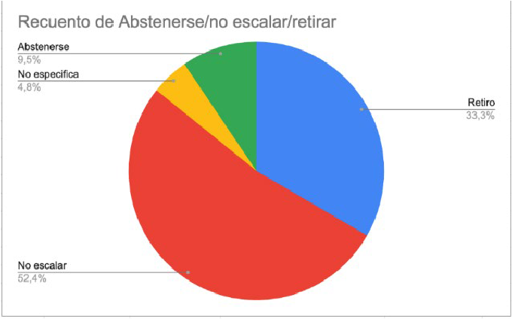soporte, no escalar, abstenerse). Se define AET como decisión clínica de no iniciar o retirar medidas de soporte vital al percibir una desproporción entre estas y los fines a conseguir, evitando la obstinación terapéu- tica y reforzando los aspectos positivos re- lacionados a los cuidados paliativos en bús- queda del confort al final de la vida. Análi- sis estadístico: Las frecuencias y distribu- ción de las variables categóricas se expre- san en cantidad absoluta y porcentaje. Las variables cuantitativas se expresan como

media y desvío estándar o mediana y rango intercuartil, según características de su distribución. **Re- sultados:** ingresaron 1209 pacientes. Se adecuaron 21 pacientes con prevalencia 1.73% (1-2.6% IC95%). El promedio de edad fue 87 meses, la mediana fue de 57 meses (Rango intercuartilo 36-126). La distribución de pacientes a lo largo del tiempo en el trabajo fue de 6 pacientes en 2022, 9 pacientes en 2023 y 6 pacientes en 4 meses de 2024. El tipo de adecuación fue de: retirar soporte 33.3%, no escalar en el tratamiento 52.4% y abstenerse en un 9.5%. Las patologías que se hallaron en estos pacientes se dividen en tres grandes grupos: neurológicas, metabólicas y oncológicas. **Conclusión:** la AET presenta baja prevalencia pero que ha aumentado este último año con respecto al 2022 y 2023. Puede deberse a mayor conocimiento de la bibliografía por parte del equipo médico tratante.

# O-092. Enfermedad de Kawasaki experiencia en los Hospitales de Niños Ricardo Gutiérrez y Juan P. Garrahan. Resultados preliminares

Vainstein E (1), Baleani S(1), Urrutia L(2), Affranchino N(2), Sardella Á(3), Cazalas M(3), Goldsman A(3), Sicu- rello MI(3), Grippo, M(3).

(1) Clínica Médica, Unidad 5, Hospital de Niños Ricardo Gutiérrez. Ciudad Autónoma de Buenos Aires, Argentina. (2) Clínica Médica, Hospital Nacional de Pediatría Juan P Garrahan. Ciudad Autónoma de Buenos Aires, Argentina. (3) División Cardiología, Hospital de Niños Ricardo Gutiérrez. Ciudad Autónoma de Buenos Aires, Argentina.



**Introducción:** la Enfermedad de Kawasaki (EK) es una vasculitis febril aguda, multisistémica y autoli- mitada. Afecta a las arterias de pequeño y mediano calibre. Su causa es desconocida y la fisiopatología es inmunológica. El 80% de los afectados son menores de 5 años. El diagnóstico se basa en criterios clínicos: síndrome febril de más de 5 días, cambios en la mucosa oral, edema y/o eritema de manos y pies, exantema, inyección conjuntival sin secreción y adenopatía cervical y criterios acompañantes: irritabilidad, compromiso abdominal, articular, laboratorio con leucocitosis, anemia y elevación de pará- metros de inflamación en etapa aguda e hiperplaquetosis en la etapa subaguda. La morbimortalidad se relaciona a la afectación cardíaca y/o coronaria. El tratamiento en los primeros 10 días de evolución con gammaglobulina reduce el riesgo de compromiso coronario. **Objetivos:** describir las características clínicas, formas de presentación, laboratorio y tratamiento de los pacientes con diagnóstico de EK. **Materiales y Métodos:** se realizó un estudio observacional, descriptivo y retrospectivo. Se incluyeron todos los pacientes que cumplían con los criterios de diagnóstico descriptos por T. Kawasaki y la AHA, evaluados clínica y cardiológicamente en ambas instituciones entre 1987 -2020. El compromiso coro- nario y respuesta al tratamiento se definió según los criterios de la AHA. Las variables continuas se expresan como media y DS y las variables categóricas con frecuencias y porcentajes. Aprobación CEI: Cod. 13363. **Resultados:** se incluyeron 490 pacientes tratados por los autores. Edad: media 34 meses (DS ±29.59 m). Varones 318 (64%) Rel. V/M: 1.8/1. Días totales de fiebre: media 9.5 días (DS ±5.14). Características clínicas principales (tabla 1). Formas de presentación: típicos: 410 (83.67%) incompletos 72 (14.69%) y atípicos 8 (1.63%). Laboratorio (tabla 2). Compromiso coronario 105/490 (21.42%). Días de evolución hasta el tratamiento: Media 8.6 días (DS ±4.02), ≤ día 10: 338 (80%), gammaglo- bulina 419 (85.5%), AAS 416 (85.24%), metilprednisolona 16 (5.35%). No respondedores: 43

(10.21%). Recaídas 3 (0.61%) Muerte: 1 (0.20%). **Conclusiones:** las características clínicas, estudios complementarios y respuesta al tratamiento coinciden con la bibliografía internacional. La media de días al tratamiento fue adecuada, pero un 20 % de los pacientes fue tratado luego del día 10.

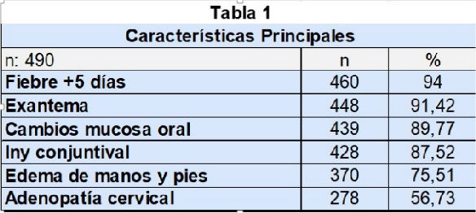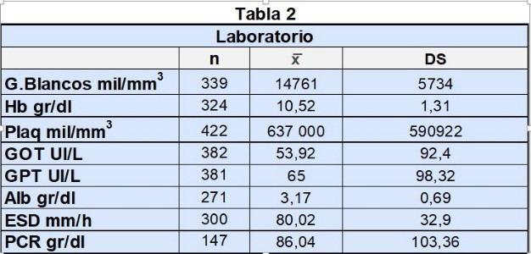

# O-181. Síndrome inflamatorio multisistémico post COVID (SIM-C) en pediatría: complicaciones en la fase aguda y durante el seguimiento

Álvarez MB (1), Guerini LL (1), Ojeda Silva A (1), Meiorin SM (1), Espada G(1).

(1) Reumatología, Hospital de Niños Ricardo Gutiérrez. CABA, Argentina.

**Introducción:** el Síndrome inflamatorio multisistémico post-COVID (SIM-C) es una enfermedad infla- matoria, que se presenta posterior a infección por SARS CoV-2. Poco se conoce sobre sus complicaciones a corto y largo plazo. **Objetivos:** 1) Describir las características clínicas, laboratorio y tratamiento en pacientes con SIM-C. 2) Determinar las complicaciones en la fase aguda y seguimiento. **Métodos:** estudio retrospectivo. Se incluyeron pacientes < 18 años, (03/2020 a 04/2022), con SIM-C según defi- nición Ministerio de Salud 2020. Se determinaron datos demográficos, clínicos, laboratorio, terapéuticos, comorbilidades y las complicaciones en fase aguda y seguimiento. **Análisis estadístico:** descriptivo. Test Chi2. T-test. Software SPSS19.0. **Resultados:** se incluyeron 44 pacientes, 23 (52%) varones,



edad mediana al diagnóstico (Dx): 5,4 años (rango intercuartilo (RIC) 2,1-9,6). SARS CoV-2 IgG+ en 32 pacientes (73%) y 14 (32%) RT-PCR+. Fenotipos clínicos: 19 pacientes (43%) Kawasaki-like, 16 (36%) inespecífico y 9 (20%) Síndrome de Activación Macrofágica (SAM). Presentaron compromiso cardiológico 37 pacientes (84%); gastrointestinal 31 (70%) y pulmonar 5 (11%). Ingresaron a UTIP 19

pacientes (43%) con shock 15 (34%). Presentaron al Dx, valores elevados de PCR 44 pacientes (100%),

dímero D 40 (91%), troponina 29 (66%) y ferritina 23 (52%). Todos recibieron gammaglobulina, corti-

coides 36 pacientes (82%) y tocilizumab 7 (16%). Comorbilidad previa 13 pacientes (29%). Complica- ciones fase aguda: 27 casos (61%) (SAM, aneurismas y abdomen agudo). Estas complicaciones se asociaron con: dímero D elevado 100% vs. 76% p .02, linfopenia x̄: 680 vs. 1026 mm3 p .02 y comor- bilidades previas (44% vs. 6% p: 0.006). Presentaron paro cardio-respiratorio 3 pacientes (7%) y 2

fallecieron (4.5%). Continuaron seguimiento 36 pacientes (86%), tiempo mediano 180.5 días (RIC 95.7- 346). Complicaciones de la fase de seguimiento en 19 casos (53%): hipogammaglobulinemia 14 pa- cientes (39%), precordialgia 6 (17%), troponina elevada persistente 5 (14%), con isquemia cardíaca

en 2 (SPECT). Re-internaciones 6 pacientes (17%), tiempo x̄: 70 días (r: 19-194) (dolor abdominal, shock séptico y trombosis cardíaca). **Conclusiones:** en la cohorte de pacientes con SIM-C presentada, el 61% desarrollaron complicaciones agudas y 53% en la fase de seguimiento. Un subgrupo de pacien- tes presentó persistencia o recurrencia de las manifestaciones clínicas y/o laboratorio post SIM-C, por lo que enfatizamos la importancia del seguimiento de estos pacientes.

# O-184. Sindrome antifosfolípido en niños y adolescentes con lupus eritematoso sis- témico relevancia clínica y evolutiva de los anticuerpos antifosfolípidos

Álvarez MB (1), Guerini LL(1), Meiorin SM(1), Espada G(1).

(1) Reumatología, Hospital de Niños Ricardo Gutiérrez. CABA, Argentina.

**Introducción:** los anticuerpos antifosfolípidos (aFL) están presentes en 30 al 40 % de pacientes con lupus eritematoso sistémico (LES), sin embargo, no todos desarrollarán un Síndrome antifosfolípido (SAF). Es importante revisar la relevancia clínica y evolutiva de los aFL en LES juvenil (LESj). **Objetivos**: 1- Determinar prevalencia, características clínicas y perfil de aFL en pacientes con SAF y LESj. 2- Evaluar el fenotipo clínico y evolutivo de los aFL positivos en LESj. **Métodos**: estudio retrospectivo observacio- nal. Se incluyeron pacientes < 18 años con LES por criterios Systemic Lupus Collaborating Clinics 12 (SLICC´12) (1990-2023). Se analizaron variables demográficas, clínicas, laboratorio, inmunológicas, daño orgánico (SLICC’96) y terapéuticas. Se consideró aFL +, si anticardiolipina (ACL) y/o β₂GPI y/o anticoagulante lúpico (AL) es positivo en al menos 2 determinaciones separadas por 12 semanas (Sidney 2006). Se analizaron manifestaciones **trombóticas** (arterial/venosa y pérdida fetal) y **no trombóticas** (lívedo reticularis, enf. neurológica y citopenias) asociadas a SAF. **Análisis estadístico**: descriptivo. Test Chi² –T test. Software SPSS 15.0 **Resultados**: Se incluyeron 268 pacientes con LES, 223 (83%) mujeres, edad al diagnóstico (Dx) de LES mediana 13.4 años (rango intercuartilo (RIC) 10.9-14.8), tiempo seguimiento mediana 3.9 años (RIC 2-6.2). Presentaron aFL, 99 pacientes (37%). Prevalencia de SAF secundario 8% (22 pacientes). La mitad de los pacientes desarrolló trombosis arterial, 36% venosa y 14% pérdida fetal. El perfil de aFL fue: ACL 77% (IgG: 16 IgM: 5), B2GPI 54% (IgG: 11 IgM: 4) y AL 50% (11 pacientes). Todos recibieron aspirina, anticoagulación e inmunosupresión. Se comparó a los pacientes con y sin aFL. Los seropositivos presentaron manifestaciones no-trombóticas: livedo reticularis (21 vs. 3.6% p: .0001) y neurológicas (28 vs. 15% p: .02). En la evolución presentaron más recaídas (70 vs. 52% p:.003), daño orgánico (43% vs. 30% p:.02) y acumularon dosis mayores de corticoides (mediana 21 ± 17.8 g. vs. 15.3 ±12.3g. p:.01). No hubo diferencias en la mortalidad entre los grupos. **Conclusiones**: la prevalencia de SAF secundario en LESj fue 8 %, caracterizado por



trombosis arterial y venosa principalmente. Los pacientes con LESj y aFL+ presentaron más livedo reticularis y compromiso de sistema nervioso central, con un curso de enfermedad caracterizado por recaídas, daño orgánico y mayor dosis acumulada de corticoides a la última consulta.

# O-049. Diabetes mellitus 2 en pediatría del servicio de Nutrición del Hospital de Niños Ricardo Gutiérrez

Gaete L(1), Lacquaniti A(1), Miari F(1), Bocco F(1), Puma C(1), Cianis J(1), Araujo C(1), Arias L(1), Palenque P(1), Roussos A(1).

(1) Nutrición y Diabetes, Hospital de Niños Ricardo Gutiérrez. Buenos Aires, Argentina.

**Introducción:** la diabetes mellitus 1(DM1) es la más frecuente en la población infanto juvenil. En las últimas décadas, la diabetes mellitus 2 (DM2) parece presentar un incremento, probablemente conse- cuencia del aumento de la obesidad a edades tempranas. En nuestro país no existe registro sobre la prevalencia de DM2 en niños/as y adolescentes (NNyA). **Objetivo:** determinar el porcentaje de debut de DM2 en NNyA en nuestro servicio en 2 períodos similares. Describir y comparar las presentaciones clínicas, antropométricas y de laboratorio de los distintos tipos de diabetes en ambos períodos. **Mate- rial y método:** estudio observacional, retrospectivo, sobre los nuevos casos de diabetes diagnosticados en el servicio de Nutrición y Diabetes del Hospital de Niños Ricardo Gutiérrez durante los períodos 1/3/2013 al 28/2/2015 (grupo A) y 1/3/2021 al 28/2/2023 (grupo B). Se excluyeron diabetes secunda- rias. Variables: sexo, edad, peso, talla, indice de masa corporal (IMC), z score de IMC, forma de pre- sentación (FP): Cetoacidosis diabética (CAD), cetosis, compensada. Se clasificó el tipo de diabetes en DM1, DM2, MODY (diabetes del adulto de inicio juvenil) o Neonatal. Se analizaron y compararon las variables entre ambos grupos. **Resultados:** entre grupo A (n:103) y B (n:81) no se encontraron dife- rencias significativas entre las medias de edad, IMC, HBA1C, péptido C, porcentaje de debut de diabetes MODY, neonatal y sin clasificar/sin seguimiento. La FP como CAD en DM1 fue similar en ambos perío- dos (53% vs. 50%). El grupo B incrementó significativamente el porcentaje de DM2 24.7% vs. 7.8% p

0.05. Los pacientes con DM2 de ambos grupos presentaron mayor porcentaje obesidad (19/28) vs. sobrepeso (8/28); p: 0.01. Los pacientes con DM2 del grupo B presentaron con mayor frecuencia sexo femenino (15/20 vs. 4/8), mayor x̅ edad 13,6 años ±1,7 (rango 10 a 17) vs. 11,6 ±1,9 (R 9 a 13 a); p 0.05, mayor x̅ IMC (31,4 ±6,6 vs. 25,2 ±2,4 ; p: 0,05), correlación positiva entre z score de IMC y pép- tido C (p 0.05) y relación inversa entre HBA1C y péptido C p 0.07 (HBA1C elevada con péptido C bajos indicarían hiperglucemias por falla de células beta pancreáticas). **Conclusión**: el incremento significa- tivo de DM2 asociados a obesidad en nuestra población plantea la necesidad de incrementar la detec- ción de factores de riesgo para realizar prevención, diagnóstico y tratamiento precoz y así prevenir o atenuar el riesgo de morbimortalidad en la población joven.

# O-057. Consecuencias psicosociales de la postpandemia en adolescentes de la Ciu- dad Autónoma de Buenos Aires

Novas S (1), Zampini AS(1), Zappa L(1), Bori C(1), Nespral M(1), Moyano B(2).

(1) Unidad de Salud Mental, Hospital de Niños Ricardo Gutiérrez. CABA, ARGENTINA. (2) APSA. CABA, Argentina.

**Introducción:** desde el equipo de investigación de la Unidad de Salud Mental del Hospital de Niños Ricardo Gutiérrez (HNRG), se desarrolló una investigación en el marco del “Estudio Mundial de Salud Mental de Niños y Adolescentes”. Este estudio transcultural se realiza en el grupo de trabajo



internacional GAMHNS que impulsa investigaciones sobre el bienestar y la salud mental de niños y adolescentes antes y después de la pandemia de Covid-19. El mismo está compuesto por 32 países, entre ellos Argentina. La pandemia de Covid-19 ha generado una crisis de salud mental global, impac- tando particularmente a los adolescentes. El cierre de escuelas, confinamiento estricto, aislamiento social y estrés familiar fueron factores que contribuyeron al deterioro psicosocial y del bienestar global de este grupo vulnerable. En Argentina, esto se relacionó además con la situación socioeconómica previa y el consiguiente impacto en la salud mental. **Objetivo:** caracterizar aspectos psicológicos y somáticos en la población de adolescentes de 13 a 16 años que asistan a escuelas secundarias estatales de CABA y analizar su relación con determinantes psicoambientales en el contexto de la postpandemia. **Mate- riales y métodos:** estudio descriptivo, analítico, transversal, realizado de agosto a noviembre de 2023 entre estudiantes de secundaria de la Ciudad Autónoma de Buenos Aires (CABA). Se realizó una en- cuesta escrita, individual, anónima y voluntaria, basada en un cuestionario previamente validado y uti- lizado entre adolescentes en Finlandia, el cual fue traducido (del inglés al español) y retro-traducido para mayor precisión. Luego de dar el consentimiento obligatorio por escrito, estudiantes de 15 escuelas públicas de CABA completaron la encuesta durante su horario de clase. **Resultados:** se obtuvieron respuestas de 618 adolescentes de 13 a 16 años de 15 escuelas públicas de CABA. La prevalencia de cefaleas, dolores abdominales y problemas de sueño referidos al menos una vez por semana durante los últimos seis meses fue del 38,4%, 38,2% y 38,9% respectivamente. La prevalencia del acoso escolar tanto dentro como fuera de la escuela, y el ciberacoso estuvo entre un 10 a 15%, lo que se encuentra dentro de las prevalencias internacionales actuales. Asimismo, el 9% de los estudiantes reportaron haber sido victimizados por adultos.

# O-063. Pubertad en varones nacidos pequeños para edad gestacional: ¿usamos sólo el orquidómetro?

Suco Valle S(1), Keselman A(1), Ballerini MG(1), Rosenbrock S(1), Rodríguez ME(1), Bedecarras P(1), Braslav- sky D(1), Ropelato MG(1), Rey R(1), Grinspon R(1).

(1) Centro de Investigaciones Endocrinólogicas "Dr. César Bergadá" (CEDIE), Hospital de Niños Ricardo Gutiérrez. Buenos Aires, Argentina.

**Introducción**: algunos de los niños que nacen pequeños para edad gestacional (PEG) tienen un inicio puberal más temprano y una progresión más rápida, por lo que es fundamental identificar el inicio de la pubertad para proceder de manera oportuna. Además, se ha sugerido que puede haber alguna dis- función gonadal, por lo que marcadores clásicos de inicio puberal, por ejemplo, el volumen testicular ≥ 4 ml, puede no ser conveniente en estos casos. **Objetivo:** describir las características clínicas y bioquí- micas de la pubertad en niños PEG y determinar los parámetros que mejor identifiquen el inicio puberal. **Métodos:** estudio descriptivo retrospectivo de una cohorte de varones nacidos PEG con seguimiento longitudinal, seleccionados desde 1997 a 2023. Medidas de resultado: niveles séricos de hormona lutei- nizante (LH) y hormona anti mulleriana (AMH) y volumen testicular (VT). El inicio puberal se definió como una LH ≥ 0,35 U/L y/o una disminución de AMH ≥ 30%. **Resultados:** la cohorte incluyó 27 niños nacidos PEG, el 22% fueron prematuros y el 59% fueron derivados por talla baja. Sus características y tratamiento se describen en la tabla 1. En 10 varones (48%) el descenso de la AMH se produjo con un VT < 4 ml, a una mediana de edad de 11 años. En 15 varones (58%) el VT fue <4 ml cuando la LH sérica fue ≥ 0,35 U/L a una mediana de edad de 11,3 años. Junto con la disminución de AMH, se observó un avance de la edad ósea en el 19%, una aceleración de la velocidad de crecimiento en un 27%, un aumento de las concentraciones de IGF1 en 24% y un aumento del Índice de resistencia a la insulina (HOMA-IR) de 20%. Concomitantemente con una LH ≥0,35 U/L, se observó una aceleración



de la velocidad de crecimiento en un 29%, un aumento del IGF1 en un 18% y un aumento de HOMA- IR en el 40% de los casos. **Conclusión:** el aumento del volumen testicular a 4 ml, un parámetro clásico utilizado como marcador de inicio puberal, puede no ser apropiado en un subgrupo de niños nacidos PEG. Probablemente se deban considerar otros parámetros como el aumento de la LH sérica o la dis- minución de la AMH.

# O-068. Quince años de vigilancia de infecciones asociadas a cuidados de la salud (IACS) en unidad de cuidados intensivos neonatales (UCIN) del HNRG, reportados al programa VIHDA

Della Latta MP(1), Bakir J(1), Areso MS(1), Cenzano LR(1), Cella V(1), Procopio A(2), Satragno D(3), Gentile A(1).

(1) Epidemiología, HNRG. CABA, Argentina. (2) Microbiología, HNRG. CABA, Argentina. (3) UCIN, HNRG. CABA, Argentina.

**Introducción**: La vigilancia epidemiológica activa de las Infecciones Asociadas al Cuidado de la Salud (IACS) en la UCIN del HNRG, se encuentra integrada al Programa de Vigilancia de Infecciones Hospita- larias de Argentina (VIHDA) e inició en el año 2004. Es llevada a cabo por el equipo de Epidemiología en coordinación con neonatólogos de la unidad. **Objetivos:** Describir los resultados de la vigilancia de las IACS en UCIN durante 15 años (2009 y 2023) y analizar las Bacteriemias relacionadas a catéter (BAC) como IACS más frecuente de los últimos 18 meses. **Métodos:** Estudio descriptivo de vigilancia epidemiológica activa de casos de IACS en pacientes internados en la UCIN entre 2009-2023. Se exclu- yeron los años 2020-2021 durante la Pandemia de COVID-19. Las fuentes de datos fueron los registros del equipo de control de infecciones, las historias clínicas y los informes de Bacteriología. Se utilizaron definiciones e indicadores de vigilancia del Programa VIHDA. Se expresan las tasas de episodios vigila- dos en relación con los días de utilización de los dispositivos en UCIN. Debido al escaso número de pacientes y de eventos de IACS, las tasas de UCIN se expresan unificadas, y no estratificadas por peso al nacer. **Resultados**: La IACS predominante fue BAC con una mediana de 13.7‰, seguida de Infec- ción Urinaria asociada a Sonda Vesical con 12.3‰, y Neumonía Asociada a Respirador 4.2‰. A partir del año 2012 se observa un descenso abrupto de las tasas de BAC, debido a un cambio en las defini- ciones del Programa VIHDA. En relación con las BAC de los últimos 18 meses, durante 2023 el 70% correspondió a SCN (12), 18% a BGN (3), 12% Cándida (2) mientras que en 2024 esto se invirtió siendo

el 60% por BGN (6), 20% SCN (2) y 20% Cándida (2). Ningún BGN presentó resistencia a carbapenems en ambos años. **Conclusiones** La vigilancia epidemiológica activa de IACS a lo largo del tiempo, per- mite conocer tanto la frecuencia como las características de los distintos eventos en una unidad, con el fin de elaborar las estrategias de intervención para el control de las mismas.

**Observaciones:** Grupo de trabajo IACS: Beltran, Elizabeth; Cabrera, Mariela; Calizaya, Vanesa; Enfe- daque Cecilia.